# LAPORAN MANAGERIAL PRAKTIK KERJA PROFESI APOTEKER

**Di**

**APOTEK KIMIA FARMA SETIA BUDI 2**



## Disusun Oleh :

**Nova Adriani, S.Farm NPM : 232216079**

# PROGRAM STUDI PENDIDIKAN PROFESI APOTEKER FAKULTAS FARMASI

**UNIVERSITAS MUSLIM NUSANTARA AL-WASHLIYAH MEDAN**

**2024**

**LEMBAR PENGESAHAN**

**LAPORAN PRAKTIK KERJA PROFESI APOTEKER**

**FARMASI APOTEK**

**di**

**APOTEK KIMIA FARMA SETIA BUDI 2**

## Jalan Setia Budi No.96, Kel. Tanjung Sari, Medan

Diajukan untuk melengkapi dan memenuhi syarat-syarat untuk memperoleh Gelar Apoteker pada Program Studi Pendidikan Profesi Apoteker Fakultas Farmasi Universitas Muslim Nusantara Al Washliyah

Disusun Oleh :

**Nova Adriani, S.Farm NPM : 232216079**

**Nia Nurmala Sari, S.Farm NPM : 232216081**

Mengetahui:

Medan, 27 September 2024

Ketua Prodi Pendidikan Profesi Apoteker

Universitas Muslim Nusantara Al Washliyah Medan

apt. Haris Munandar Nasution, S. Farm., M.Si.

NIP 0113119103

Pembimbing praktisi

Apotek kimia Farma Setia Budi 2

Medan

apt. Pompi Karina, S.Farm

No.SIPA

Apoteker Penanggung Jawab

Dosen Pembimbing akademik

Universitas Muslim Nusantara

Al Washliyah Medan

Dr. apt. Gabena Indrayani Dalimunthe., S.Si., M.Si

NIDN 0103047501

## KATA PENGANTAR

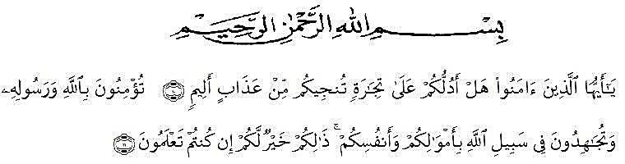

Artinya: *Hai orang-orang yang beriman, sukakah kamu aku tunjukkan suatu peniagaan yang dapat menyelamatkan kamu dari azab yang pedih? (Yaitu) kamu beriman kepada Allah dan Rasul-Nya dan berjihad di jalan Allah dengan harta dan jiwamu. Itulah yang lebih baik bagimu jika kamu mengetahuinya. (QS. Ash- Shaff: 10-11).*

Segala puji syukur penulis ucapkan kepada Tuhan Yang Maha Esa atas rahmat dan karunia-Nya sehingga penulis dapat melakasanakan praktik kerja profesi apoteker ini sebagai salah satu syarat memperoleh gelar Apoteker pada Fakultas Farmasi Universitas Muslim Nusantara Al-Washliyah Medan.

Pada kesempatan ini penulis mengucapkan terimakasih yang sebesar- besarnya kepada orang tua dan keluarga sehingga penulis dapat menyelesaikan laporan praktik kerja profesi apoteker ini.

Penulis juga menyampaikan terimakasih yang sebesar-besarnya kepada Ibu Dr. apt. Gabena Indrayani Dalimunthe.,S.Si.,M.Si selaku pembimbing di Universitas Muslim Nusantara Al Washliyah dan Ibu apt. Pompi Karina, S.Farm selaku pembimbing di Apotek Kimia Farma Setia Budi 2 yang telah membimbing dan memberi banyak masukan serta saran selama bimbingan sehingga selesainya laporan praktik kerja profesi apoteker ini.

Pada kesempatan ini penulis juga mengucapkan terimakasih yang sebesar- besarnya kepada :

1. Bapak Dr. Firmansyah, M.Si. Selaku Rektor Universitas Muslim Nusantara Al-Washliyah Medan.
2. Ibu apt. Minda Sari Lubis, S.Farm., M.Si. Selaku Dekan Fakultas Farmasi Universitas Muslim Nusantara Al-Washliyah Medan.
3. Ibu apt. Rafita Yuniarti, S.Si., M.Kes. Selaku Wakil Dekan I Fakultas Farmasi Universitas Muslim Nusantara Al-Washliyah Medan.
4. Bapak apt. Haris Munandar Nasution, S.Farm., M.Si. Selaku Ketua Program Studi Profesi Pendidikan Apoteker Universitas Muslim Nusantara Al-Washliyah Medan.
5. Ibu apt. Pompi Karina, S.Farm selaku pembimbing dan apoteker di Apotek Kimia Farma Setia Budi 2 yang telah membimbing dan memberi arahan selama di Apotek.

Penulis menyadari bahwa laporan praktik kerja profesi apoteker ini masih banyak kekurangan, oleh karena itu dengan segala kerendahan hati, penulis menerima kritik dan saran yang bersifat membangun demi kesempurnaan bahan laporan ini.

Akhirnya penulis ucapkan terima kasih kepada semua pihak yang telah membantu yang tidak disebutkan satu persatu dalam penulisan laporan ini. Semoga laporan praktik kerja profesi apoteker ini bermanfaat bagi ilmu pengetahuan pada umumnya dan bidang Farmasi khususnya.

Medan, 27 September 2024

**RINGKASAN**

Apotek merupakan sarana pelayanan kefarmasian tempat dilakukan praktik kefarmasian oleh apoteker. PKPA dilakukan di Apotek Kimia Farma Setia Budi 2 yang teletak di Jalan Setia Budi No.96 Tanjung Sari Medan yang telah dilaksanakan pada tanggal 19 Agustus 2024 sampai dengan 27 September 2024. PKPA dilaksanakan dengan durasi 8 jam kerja per hari (yang dibagi menjadi 2 *shift*) selama 6 hari kerja dalam seminggu. PKPA ini dilaksanakan dalam upaya untuk memberikan perbekalan, keterampilan dan keahlian kepada calon apoteker dengan melihat secara langsung cara pengelolaan suatu apotek serta peran dan tugas Apoteker Penanggungjawab Apotek (APA) dalam melaksanakan pelayanan kefarmasian di apotek.

Kegiatan PKPA di Apotek Kimia Farma Setia Budi 2 Medan yang dilakukan meliputi, mengamati dan mempelajari sistem penyusunan obat di apotek, mempelajari *item* obat yang ada di apotek, farmakologi dan indikasinya, pendataan perbekalan farmasi dan masa kadaluwarsa obat, penyiapan resep kapitasi dan umum, tata cara pembelian dan penerimaan barang dari Pedagang Besar Farmasi (PBF), pencatatan stok obat farmasi di apotek. Selain itu juga belajar untuk memberikan pelayanan swamedikasi dan informasi obat kepada pasien serta pelayanan obat dalam bentuk resep.

PKPA di apotek bertujuan untuk meningkatkan pemahaman calon apoteker tentang peran, fungsi, posisi dan tanggung jawab apoteker dalam pekerjaan kefarmasian di apotek, sehingga calon apoteker mampu melakukan pekerjaan kefarmasian di apotek secara profesional sesuai dengan peraturan perundang-undangan dan kaidah profesi yang berlaku.

**DAFTAR ISI**

# Kata Pengantar iii

# Ringkasan v

# Daftar Isi vi

# BAB I PENDAHULUAN 1

## Latar Belakang 1

## Tujuan 3

## Manfaat 3

## Pelaksanaan Kegiatan 3

**BAB II TINJAUAN PUSTAKA 4**

## Definisi Apotek 4

* 1. Peran, Tugas dan Fungsi Apoteker 5

## Peran Apoteker 5

## Fungsi dan Tugas Apoteker 7

## Persyaratan Pendirian Apotek .10

## Peta Lokasi 10

## Denah Bangunan 10

## Sarana, Prasarana, dan Peralatan 11

## Perizinan Apotek 13

## Ketentuan dan Tata Cara 13

## Pencabutan Izin Apotek 15

* 1. Pengelolaan Apotek 16

## Sumber Daya Manusia 16

## Sarana dan Prasarana Apotek 17

* 1. Ruang Lingkup pelayanan kefarmasian di Apotek 18
     1. Pengelolaan sediaan Farmasi, Alkes dan BMHP 18

2.6.1.1. Perencanaan 18

## Pengadaan 21

## Penerimaan 22

## Penyimpanan / Pergudangan 22

## Pendistribusian 24

## Pemusnahan 24

## Pengendalian 25

## Pencatatan dan pelaporan 25

* + 1. Pelayanan Farmasi Klinik di Apotek 25

## Pengkajian resep 26

## Dispensing 27

## Pelayanan informasi obat (PIO) 29

## Konseling 29

* + - 1. Pelayanan kefarmasian di rumah (*home Pharmacy Care*) 30

## Pemantauan terapi obat (PTO) 31

## Monitoring efek samping obat (MESO) 32

* 1. Aspek Bisnis 33

2.7.1 Lokasi 33

* + 1. Penyusunan Rencana Anggaran Belanja 33
    2. Pembelian 34
    3. Penjualan 35
    4. Analisis Keuangan 36
    5. Perpajakan 36

## Penggolongan Obat 38

## Obat Bebas 38

## Obat Bebas Terbatas 38

## Obat Keras dan Obat Psikotropika 39

## Obat Narkotika 39

## Pengelolaan Narkotika, Psikotropikadan Prekursor 40

## Pemesanan Narkotika, Psikotropika dan Prekursor 42

## Peyimpanan Narkotika, Psikotropika dan Prekursor 43

## Penyerahan Narkotika, Psikotropika dan Prekursor 44

## Pencatatan dan Pelaporan Narkotika, Psikotropika dan Prekursor 46

## Pemusnahan Narkotika, Psikotropika dan Prekursor 49

## Obat Wajib Apotek 52

## BAB III TINJAUAN KHUSUS APOTEK 53

## Sejarah PT. Kimia Farma (Persero), Tbk 53

## Visi dan Misi PT. Kimia Farma Apotek 53

## Visi 54

## Misi 54

## Logo PT. Kimia Farma Apotek 54

## Jenis huruf 56

## Sifat huruf 56

## Budaya Perusahaan 56

## Apotek Kimia Farma Setia Budi 2 58

## Struktur Organisasi dan Personalia 59

## Sarana dan Prasarana 60

## Pengelolaan Perbekalan Farmasi 62

## Perencanaan sediaan farmasi 62

## Pengadaan 65

## Prosedur Penerimaan Barang 67

## Penyimpanan 68

## Pemusnahan obat 69

## Pengendalian 69

## 3.8.7 Pencatatan dan Pelaporan 70

## Pelayanan Klinis 71

## Pelayanan Resep Kredit 71

## Pelayanan Swamedikasi 72

## Pelayanan Resep Tunai 72

## Pelayanan Obat Bebas 72

* + 1. Home *Pharmacy Care*  72

## BAB IV HASIL DAN PEMBAHASAN 74

## Lokasi dan Fasilitas 74

## Sumber Daya Manusia. 75

## Pengelolaan Perbekalan Farmasi 75

## Perencanaan Pembelian 76

## Pengadaan Barang 76

## Penerimaan Barang 77

## Penyimpanan 77

## Pemusnahan dan penarikan 78

## Pengendalian 78

## Pencatatan Dan Pelaporan 79

## Pelayanan Farmasi Klinik 80

## Tugas dan Tanggung Jawab Pesonalia Apoteker 80

**BAB V KESIMPULAN DAN SARAN 81**

## Kesimpulan 82

## Saran 83

# 

**DAFTAR GAMBAR**

Gambar 1. Obat Bebas 38

Gambar 2. Obat Bebas Terbatas 38

Gambar 3. Obat Keras 39

Gambar 4. Obat Narkotika 40

Gambar 5. Logo KF 55

Gambar 6. Logo Akhlak 57

Gambar 7. Denah Ruangan Apotek KF 59

**DAFTAR LAMPIRAN**

Lampiran 1. Surat Izin Apotek KF SEBUD 2 85

Lampiran 2. Surat Izin Praktek Apoteker Penanggung Jawab 86

Lampiran 3. Sarana dan prasarana Apotek KF 88

Lampiran 4. Sp Narkotika 92

Lampiran 5. Sp Psikotropika 93

Lampiran 6. Etiket 94

Lampiran 7. Kartu Stock Obat 95

Lampiran 8. Salinan Resep 96

Lampiran 9. Formulir Berita Acara Pemusnahan Obat ED/Rusak 97

Lampiran 10. Berita Acara Pemusnahan resep 98

Lampiran 11. Meja Peracikan 99

Lampiran 12. Rak Penyimpanan obat 100

Lampiran 13. Lemari Pendingin 101

Lampiran 14. Lemari Penyimpanan obat Narkotika dan Psikotropika 102

# BAB I

# PENDAHULUAN

## Latar Belakang

Kesehatan merupakan hak asasi manusia dan salah satu unsur kesejahteran yang harus diwujudkan sesuai dengan cita-cita bangsa Indonesia sebagaimana dimaksud dalam Pancasila dan Undang-Undang Dasar RI Tahun 1945. Kesehatan adalah keadaan sehat, baik secara fisik, mental spiritual maupun sosial yang memungkinkan setiap orang untuk produktif secara sosial dan ekonomis.

Sesuai dengan Permenkes No. 9 tahun 2017 tentang Apotek, penyelenggaraan pelayanan kefarmasian di Apotek harus menjamin ketersediaan Sediaan Farmasi, Alat Kesehatan dan Bahan Medis Habis Pakai yang aman, bermutu, bermanfaat dan terjangkau. Setiap Apoteker dan Tenaga Teknis Kefarmasian harus bekerja sesuai dengan standar profesi, standar prosedur operasional, standar pelayanan, etika profesi, menghormati hak pasien dan mengutamakan kepentingan pasien (Menkes RI, 2017).

Apotek adalah sarana pelayanan kefarmasian tempat dilakukan praktek kefarmasian oleh Apoteker yang merupakan sarjana farmasi yang telah lulus sebagai Apoteker dan telah mengucapkan sumpah jabatan Apoteker (Menkes RI, 2016). Pelayanan Kefarmasian telah mengalami perubahan yang semula hanya berfokus kepada pengelolaan Obat (drug oriented) berkembang menjadi pelayanan komprehensif meliputi pelayanan Obat dan pelayanan farmasi klinik yang bertujuan untuk meningkatkan kualitas hidup pasien. Peraturan Pemerintah Nomor 51 Tahun 2009 tentang Pekerjaan Kefarmasian menyatakan bahwa Pekerjaan. Peran Apoteker dituntut untuk meningkatkan pengetahuan, keterampilan, dan perilaku agar dapat melaksanakan interaksi langsung dengan pasien. Bentuk interaksi tersebut antara lain adalah pemberian informasi Obat dan konseling kepada pasien yang membutuhkan Berdasarkan Permenkes No. 73 tahun 2016, pekerjaan kefarmasian di apotek meliputi : Perbekalan sediaan farmasi dan bahan medis habis pakai dan pelayanan farmasi klinis. Perbekalan sediaan farmasi meliputi : perencanaan, pengadaan, penerimaan, penyimpanan, pencatatan dan pelaporan. sedangkan pelayanan farmasi klinik meliputi : dispensing, pelayanan informasi obat (PIO), konseling, pelayanan kefarmasian di rumah (home *Pharmacy Care*), pemantauan terapi obat (PTO) dan monitoring efek samping obat (MESO).

Dalam rangka menerapkan praktik pelayanan kefarmasian di apotek, maka mahasiswa apoteker sebagai calon apoteker perlu dibekali keterampilan dan keahlian dalam mengelola apotek yang dilakukan melalui Praktik Kerja Profesi Apoteker (PKPA) di apotek. Hal ini bertujuan agar mahasiswa apoteker dapat mengetahui dan memahami secara langsung peran apoteker dalam pengelolaan suatu apotek untuk memberikan pengalaman dan menumbuhkan motivasi kepada calon apoteker dalam mendirikan dan mengelola apotek.

Berdasarkan keterangan diatas, maka penulis melaksanakan Praktik Kerja Profesi Apoteker (PKPA) di apotek untuk mahasiswa Program Pendidikan Profesi Apoteker di Apotek Kimia Farma Setia Budi 2, Jalan Setia Budi No. 96 Tanjung Sari, Medan. Adapun Praktek Kerja Pendidikan Profesi Apoteker dilaksanakan mulai tanggal 19 Agustus 2024 sampai 27 September 2024.

## Tujuan

## Praktik Kerja Profesi Apoteker (PKPA) di apotek bagi mahasiswa Program Studi Pendidikan Profesi Apoteker (PSPPA) bertujuan untuk:

## Meningkatkan pemahaman calon apoteker tentang peran, fungsi, posisi, dan

## tanggung jawab apoteker dalam pelayanan kefarmasian di apotek.

## Memberikan pengalaman kepada calon apoteker agar memiliki pengetahuan

## dan keterampilan dalam melakukan manajemen praktis kefarmasian di apotek.

## Meningkatkan kemampuan dalam berkomunikasi dan memberikan pelayanan informasi obat (PIO) kepada pasien.

## Manfaat

Pelaksanaan PKPA di apotek bagi mahasiswa Program Studi Pendidikan Profesi Apoteker (PSPPA) bermanfaat untuk:

1. Mengetahui dan memahami peran, fungsi, posisi dan tanggung jawab apotekersecara langsung dalam pelayanan kefarmasian di apotek.
2. Meningkatkan pengetahuan dan keterampilan calon apoteker dalam manajemen praktis kefarmasian di apotek.
3. Meningkatkan rasa percaya diri untuk menjadi apoteker yang profesional.
   1. **Pelaksanaan Kegiatan**

Pratik kerja profesi apoteker dilaksanakan dari tanggal 19 Agustus 2024 – 27 Agustus 2024 di Apotek Kimia Farma Setia Budi 2 dengan Nomor Surat Izin Apotek (SIA) 0014/SK APT/DPMTSP/MDN/3.3/I/2021. Pembagian tugas praktik menggunakan sistem dua shift, yaitu pukul 07.00-15.00 WIB, pukul 15.00-23.00 WIB.

**BAB II**

**TINJAUAN PUSTAKA**

## Definisi Apotek

Menurut Peraturan Menteri Kesehatan Republik Indonesia Nomor 14 Tahun 2021 tentang Standar Kegiatan Usaha dan Produk pada Penyelenggaraan Perizinan Berusaha Berbasis Risiko Sektor Kesehatan, Apotek adalah sarana pelayanan kefarmasian tempat dilakukan praktek kefarmasian oleh Apoteker. Apoteker adalah sarjana farmasi yang telah lulus sebagai Apoteker dan telah mengucapkan sumpah jabatan Apoteker (Permenkes RI, 2021).

Menurut Kepmenkes RI nomor 35 tahun 2014 sediaan farmasi adalah obat, bahan obat, obat tradisional, dan kosmetika. Obat adalah bahan atau paduan bahan, termasuk produk biologi yang digunakan untuk mempengaruhi atau menyelidiki sistem fisiologi atau keadaan patologi dalam rangka penetapan diagnosis, pencegahan, penyembuhan, pemulihan, peningkatan kesehatan dan kontrasepsi untuk manusia. Standar Pelayanan Kefarmasian merupakan tolak ukur yang dipergunakan sebagai pedoman bagi tenaga kefarmasian dalam menyelenggarakan pelayanan kefarmasian. Apotek harus dikelola oleh Apoteker, yang telah mengucapkan sumpah jabatan dan telah memperoleh Surat Izin Apotek(SIA) dari Dinas Kesehatan setempat (Kepmenkes RI, 2014).

Berdasarkan Peraturan Menteri Kesehatan No. 9 Tahun 2017 Pasal 16, Apotek menyelenggarakan fungsi :

1. Pengelolaan Sediaan Farmasi, Alat Kesehatan dan Bahan Medis Habis Pakai
2. Pelayanan Farmasi Klinik, termasuk di komunitas

Dalam penyelenggaraannya, apotek dikelola oleh seorang Apoteker Penanggung jawab Apotek (APA) yang telah memiliki SIPA dan memegang Surat Izin Apotek (SIA) dan dapat dibantu oleh apoteker pendamping dan TenagaTeknis Kefarmasian (TTK)

* 1. **Peran, Tugas dan Fungsi Apoteker**

## Peran Apoteker

Peran apoteker di apotek adalah sebagai berikut:

1. Apoteker sebagai profesional

Apoteker harus memiliki rasa kepedulian yang tinggi terhadap masalah kesehatan yang sedang dihadapi oleh pasien, kompeten di bidang kefarmasian dan memiliki komitmen. Selain itu, Apoteker berkewajiban untuk menyediakan, menyimpan dan menyerahkan perbekalan farmasi yang bermutu baik dan keabsahannya terjamin kepada masyarakat (Hartono, 1998).

1. Apoteker sebagai manager

Apoteker sebagai manager harus mampu mengelola apotek dengan baik sehingga semua kegiatan di apotek berlangsung secara efektif dan efisien. Apoteker harus mempunyai kemampuan manajerial yang baik, yaitu keahlian dalam menjalankan prinsip-prinsip ilmu manajemen, yang meliputi:

* + Kepemimpinan (*Leadership*)

Merupakan kemampuan untuk mengarahkan atau menggerakkan oranglain untuk bekerja dengan rela sesuai dengan apa yang diinginkannya, dalam mencapai tujuan tertentu. Untuk dapat memimpin apotek dengan baik maka seorang apoteker harus mempunyai pengetahuan tentang pembukuan, administrasi dan personalia (Hartono, 1998).

* + Perencanaan (*Planning*)

Perencanaan merupakan dasar dari pengorganisasian, pengarahan, koordinasi dan pengawasan. Tanpa perencanaan, tidak akan dapat menyelenggarakan sesuatu dengan baik. Perencanaan yang baik harus berdasarkan atas fakta bukan berdasarkan atas emosi maupun harapanyang hampa, oleh karena itu perencanaan yang baik harus dilengkapi dengan menyusun jadwal waktu dan pembiayaan (Anief, 1995).

* + Pengorganisasian (*Organizing*)

Pengorganisasian adalah fungsi yang mempersatukan semua sumber daya yang ada dengan sistem yang teratur dan mengatur orang-orang dalam suatu pola yang harmonis sehingga mereka dapat melaksanakan aktivitas sesuai dengan tujuan yang ditetapkan (Anief, 2008).

* + Pengarahan (*Actuating*)

Fungsi pengarahan adalah kegiatan yang khususnya ditujukan untuk mengatasi dan mengarahkan bawahan sehingga seorang pemimpin secara manusiawi bisa mengikat bawahan untuk bekerja sama secara sukarela menyumbangkan tenaga seefisien dan seefektif mungkin untuk mencapai tujuan organisasi (Anief, 2008).

* + Pengawasan (*Controlling*)

Fungsi pengawasan merupakan fungsi terakhir yang akan dilakukan manajer guna melengkapi fungsi yang sudah dilakukan lebih dahulu. Pengawasan merupakan fungsi yang bertujuan untuk melakukan perbaikan- perbaikan yang perlu dilakukan jika terjadi penyimpangan pelaksanaan perencanaan yang telah ditetapkan (Anief, 2008).

1. Apoteker sebagai retailer

seorang apoteker harus mempunyai kemampuan dalam menyusun suatu rencana mengenai pemasaran obat, sehingga obat yang diterima atau pun dikeluarkan kepasaran berada dalam jumlah yang tepat. Kunci sukses seorang apoteker sebagai retailer adalah sebagai berikut:

* + *Identifying*

Menganalisis dan mengumpulkan informasi-informasi mengenai konsumen (Hartono, 1998).

* + *Stimulating-Satisfying Demands*

*Stimulating* yaitu memberi isyarat atau dorongan seosial dan komersial dengan diikuti pemberian nformasi-informasi yang dibutuhkan konsumen mengenai produk yang akan dibeli. *Satisfying Demands* merupakan pemberian pelayanan yang terbaik, jujur serta penuh kesabaran dan yang terpenting adalah produk yang dijual harus tepat kualitas, tepat jumlah dan tepat waktu (Hartono, 1998).

## Fungsi dan Tugas Apoteker

Apoteker adalah seorang sarjana farmasi yang telah lulus sebagai Apoteker dan telah mengucapkan sumpah jabatan Apoteker (Menkes RI, 2016). Fungsi dan tugas Apoteker menurut WHO yang semula dikenal dengan "Seven Stars of Pharmacist" selanjutnya ditambahkan dua fungsi yaitu researcher dan entrepreneur yang kemudian mengubahnya menjadi "Nine Stars of Pharmacist", hal ini menjadi tantangan bagi Apoteker untuk lebih mengembangkan diri dimasyarakat maupun dengan tenaga kesehatan lainnya. Nine stars of Pharmacistmenurut Mashuda (2011), terdiri atas :

1. Pemberi layanan (Care Giver)

Apoteker sebagai pengelola Apotek dalam memberikan pelayanan kefarmasian yang profesional harus dapat menerapkan pelayanannya dalam sistem pelayanan kesehatan dan profesi lainnya secara keseluruhan sehingga dihasilkan sistem pelayanan kesehatan yang berkesinambungan.

1. Pengambil keputusan (Decision Maker)

Apoteker memainkan peran dalam penyusunan kebijaksanaan obat-obatanpada tingkat lokal dan nasional yang diharapkan mampu mengambil keputusan yang tepat berdasarkan pada efikasi, efektifitas dan efisiensi terhadap penggunaan sumber daya yang tepat, bermanfaat, aman dan tepat guna seperti SDM, obat- obatan, bahan kimia, alat kesehatan, prosedur dan pelayanan.

1. Komunikator (Communicator)

Apoteker merupakan posisi ideal untuk berkomunikasi antara dokter dan pasien dalam memberikan informasi obat dan masalah kesehatan. Apoteker harus memiliki ilmu pengetahuan dan rasa percaya diri dalam berkomunikasi dengan pasien dan profesi kesehatan lainnya secara verbal, non verbal dan menggunakan bahasa yang dapat dipahami.

1. Pemimpin (Leader)

Apoteker harus mempunyai kemampuan menempatkan diri menjadi pemimpin dalam situasi multi disipliner, yaitu bisa mengambil keputusan yang tepat dan efektif, serta dapat mengelola hasil keputusan tersebut dan bertanggung jawab.

1. Pengelola (Manager)

Apoteker harus mempunyai kemampuan mengelola sumber daya (manusia, fisik dan anggaran) dan informasi secara efektif, juga harus dapat dipimpin dan memimpin orang lain dalam kerja tim.

1. Pembelajar seumur hidup (Long life learner)

Apoteker harus selalu belajar, baik pada jalur formal maupun informal sepanjang kariernya dan menggali informasi terbaru sehingga ilmu dan keterampilan yang dimiliki selalu baru (up to date).

1. Pengajar (Teacher)

Apoteker mempunyai tanggungjawab untuk mendidik dan melatih sumber daya yang ada, membagi ilmu pengetahuan pada yang lainnya, tapi juga memberi peluang pada praktisi lainnya untuk memperoleh pengetahuan dan menyesuaikan keterampilan yang telah dimilikinya.

1. Peneliti (Researcher)

Apoteker harus dapat menggunakan sesuatu yang berdasarkan bukti (ilmiah, praktek farmasi, sistem kesehatan) yang efektif dalam memberikan sarandalam penggunaan obat secara rasional. Apoteker juga berkontribusi dalam penelitian dan pengembangan ilmu pengetahuan yang baru.

1. Wirausahawan (Enterpreneur)

Apoteker diharapkan terjun menjadi wirausaha dalam mengembangkan kemandirian serta membantu menyejahterakan masyarakat. Misalnya dengan mendirikan perusahaan obat, kosmetik, makanan, minuman, alat kesehatan dan sebagainya, baik skala kecil maupun skala besar.

## Persyaratan Pendirian Apotek

Berdasarkan Peraturan Menteri Kesehatan Republik Indonesia Nomor 14 Tahun 2021 tentang Standar Kegiatan Usaha dan Produk pada Penyelenggaraan Perizinan Berusaha Berbasis Risiko Sektor Kesehatan, Apotek diselenggarakan oleh pelaku usaha perseorangan yaitu Apoteker atau nonperseorangan berupa Perseroan Terbatas, Yayasan atau Koperasi, dimana pelaku usaha nonperseorangan melampirkan dokumen surat perjanjian kerjasama dengan Apoteker yang disahkan oleh notaris.

Dalam mendirikan apotek harus memenuhi persyaratan khusus, antara lain:

a) peta lokasi;

b) denah bangunan;

c) daftar SDM;

d) daftar sarana, prasana, dan peralatan.

## Peta Lokasi

Apotek dapat didirikan pada lokasi yang sama dengan kegiatan pelayanan dan komoditi lainnya di luar Sediaan Farmasi, seperti di pusat perbelanjaan, apartemen, perumahan dengan tetap memenuhi persyaratan kesehatan lingkungan dan rencana tata ruang wilayah kabupaten/ kota setempat. Apotek tidak berada di dalam lingkungan Rumah Sakit.

## Denah Bangunan

Bangunan, sarana dan prasarana, peralatan dan pengaturan ruang Apotek harus memperhatikan fungsi:

1. Keamanan, kesehatan, kenyamanan, kemudahan dalam pemberian pelayanan.
2. Perlindungan dan keselamatan bagi semua orang termasuk penyandang disabilitas, anak-anak, dan lanjut usia.
3. Keamanan dan mutu Obat, Sediaan Farmasi Lain, Alat Kesehatan dan BMHP dan komoditi lain yang dikelola.

## Sarana, Prasarana, dan Peralatan

1. Sarana

Bangunan apotek sekurang-kurangnya memiliki sarana yang terdiri atas:

* 1. Ruang penerimaan resep

Minimal terdiri atas tempat penerimaan resep, 1 set meja kursi, serta 1 set komputer. Ruang ini ditempatkan pada bagian paling depan dan mudah terlihat oleh pasien.

* 1. Ruang pelayanan resep dan peracikan (produksi sediaan secara terbatas) Meliputi rak obat sesuai kebutuhan dan meja peracikan. Ruang peracikan minimal tersedia alat peracikan, timbangan obat, air mineral untuk pengencer, sendok obat, bahan pengemas obat, lemari pendingin, termometer ruangan, blanko salinan Resep, etiket dan label obat. Ruang ini diatur agar mendapatkan cahaya dan sirkulasi udara yang cukup,dapat dilengkapi dengan pendingin ruangan (*air conditioner*)
  2. Ruang penyerahan obat

Berupa konter penyerahan obat, dapat digabung dengan ruang penerimaan resep.

* 1. Ruang konseling

Minimal memiliki satu set meja dan kursi konseling, lemari buku, buku- buku referensi, leaflet, poster, buku catatan konseling, dan formulir catatan pengobatan pasien.

* 1. Ruang penyimpanan sediaan farmasi, alat kesehatan, dan bahan medis habis pakai Kondisi temperatur, kelembapan, ventilasi, pemisahan untuk

menjamin mutu produk dan keamanan petugas harus diperhatikan. Ruangan harus dilengkapi dengan rak atau lemari obat, pendingin ruangan (AC), lemari pendingin, lemari penyimpanan khusus narkotika dan psikotropika, lemari penyimpanan obat khusus pengukur suhu dan kartu suhu.

* 1. Ruang arsip

Ruangan ini berguna untuk menyimpan dokumen yang berkaitan dengan pengelolaan sediaan farmasi, alat kesehatan dan BMHP.

1. Prasarana

Prasarana Apotek paling sedikit terdiri atas:

* 1. Instalasi air bersih,
  2. Instalasi listrik,
  3. Sistem tata udara,
  4. Sistem proteksi kebaran

1. Peralatan

Peralatan Apotek meliputi semua peralatan yang dibutuhkan dalam pelaksanaan pelayanan kefarmasian. Peralatan antara lain meliputi rak obat, alat peracikan, bahan pengemas obat, lemari pendingin, meja, kursi,komputer, sistem pencatatan mutasi obat, formulir catatan pengobatan pasien dan peralatan lain sesuai dengan kebutuhan.

Formulir catatan pengobatan pasien merupakan catatan mengenai riwayat penggunaan Sediaan Farmasi dan/atau Alkes atas permintaan tenaga medis dan catatan pelayanan Apoteker yang diberikan kepada pasien. Sarana,

prasarana, dan peralatan harus dalam keadaan terpelihara dan berfungsi dengan baik.

## Perizinan Apotek

Setiap pendirian Apotek wajib memiliki surat izin berupa Surat Izin Apotek (SIA) yang diberikan oleh menteri. Wewenang pemberian SIA dilimpahkan oleh Menteri Kesehatan kepada Pemerintah Daerah Kabupaten/Kota. SIA tersebut berlaku 5 (lima) tahun dan dapat diperpanjangselama memenuhi persyaratan (Menkes RI, 2017).

Menurut Peraturan Menteri Kesehatan Republik Indonesia Nomor 889/MENKES/PER/V/2011 tentang Registrasi, Izin Praktek, dan Izin Kerja Tenaga Kefarmasian STRA dikeluarkan oleh Menteri, dimana Menteri akan mendelegasikan pemberian STRA kepada Komite Farmasi Nasional (KFN).

## Ketentuan dan Tata Cara

Sesuai dengan Peraturan Menteri Kesehatan Republik Indonesia Nomor 9 tahun 2017 tentang Apotek, tata cara perizinan apotek adalah sebagai berikut:

1. Untuk memperoleh SIA, Apoteker harus mengajukan permohonan tertulis kepada Pemerintah Daerah Kab/Kota.
2. Permohonan harus ditandatangani oleh Apoteker disertai dengan kelengkapan dokumen administratif meliputi:
   1. fotokopi STRA dengan menunjukan STRA asli
   2. fotokopi Kartu Tanda Penduduk (KTP)
   3. fotokopi Nomor Pokok Wajib Pajak Apoteker
   4. fotokopi peta lokasi dan denah bangunan; dan
   5. daftar prasarana, sarana, dan peralatan.
3. Paling lama dalam waktu 6 (enam) hari kerja sejak menerima permohonan dan dinyatakan telah memenuhi kelengkapan dokumen administratif 11. Pemerintah Daerah Kabupaten/Kota menugaskan tim pemeriksa untuk melakukan pemeriksaan setempat terhadap kesiapan Apotek.
4. Tim pemeriksa harus melibatkan unsur dinas kesehatan kabupaten/kota yang terdiri atas: tenaga kefarmasian dan tenaga lainnya yang menangani bidang sarana dan prasarana. Paling lama dalam waktu 6 (enam) hari kerja sejak tim pemeriksa ditugaskan, tim pemeriksa harus melaporkan hasil pemeriksaan setempat yang dilengkapi Berita Acara Pemeriksaan (BAP) kepada Pemerintah Daerah Kabupaten/Kota.
5. Paling lama dalam waktu 12 (dua belas) hari kerja sejak Pemerintah Daerah Kabupaten/Kota menerima laporan dan dinyatakan memenuhi persyaratan, Pemerintah Daerah Kabupaten/Kota menerbitkan SIA dengan tembusan kepada Direktur Jenderal, Kepala Dinas Kesehatan Provinsi, Kepala Balai POM, Kepala Dinas Kesehatan Kabupaten/Kota, dan Organisasi Profesi.
6. Dalam hal hasil pemeriksaan dinyatakan masih belum memenuhi persyaratan, Pemerintah Daerah Kabupaten/Kota harus mengeluarkan surat penundaan paling lama dalam waktu 12 (dua belas) hari kerja.
7. Tehadap permohonan yang dinyatakan belum memenuhi persyaratan, pemohon dapat melengkapi persyaratan paling lambat dalam waktu 1 (satu) bulan sejak surat penundaan diterima.
8. Apabila pemohon tidak dapat memenuhi kelengkapan persyaratan sebagaimana, maka Pemerintah Daerah Kabupaten/Kota mengeluarkan Surat Penolakan
9. Apabila Pemerintah Daerah Kabupaten/Kota dalam menerbitkan SIA melebihi jangka waktu, Apoteker pemohon dapat menyelenggarakan Apotek dengan menggunakan BAP sebagai pengganti SIA.

## Pencabutan Izin Apotek

Pelanggaran terhadap Peraturan Menteri Kesehatan Nomor 9 tahun 2017 tentang apotek dapat dikenai sanksi administratif berupa:

1. Peringatan tertulis
2. Penghentian sementara kegiatan
3. Pencabutan SIA

Mekanisme pencabutan Surat Izin Apotek (Menkes RI, 2017):

1. Pencabutan SIA dilakukan oleh pemerintah daerah kabupaten/kotaberdasarkan hasil pengawasan dan rekomendasi Kepala Balai POM.
2. Pelaksanaan pencabutan SIA dilakukan setelah dikeluarkan teguran tertulis berturut-turut sebanyak 3 (tiga) kali dengan tenggang waktu masing-masing 1 (satu) bulan.
3. Dalam hal Apotek melakukan pelanggaran berat yang membahayakan jiwa, SIA dapat dicabut tanpa peringatan terlebih dahulu.
4. Keputusan Pencabutan SIA oleh pemerintah daerah kabupaten/kota disampaikan langsung kepada Apoteker dengan tembusan kepada Direktur Jenderal, kepala dinas kesehatan provinsi dan Kepala Badan
5. Dalam hal SIA dicabut selain oleh dinas kesehatan kabupaten/kota, selain ditembuskan kepada Direktur Jenderal, kepala dinas kesehatan provinsi dan Kepala Badan, juga ditembuskan kepada dinas kabupaten/kota.
   1. **Pengelolaan Apotek**

## Sumber Daya Manusia

## Berdasarkan Peraturan Menteri Kesehatan Republik Indonesia No. 73 tahun 2016 tentang Standar Pelayanan Kefarmasian di Apotek, bahwa pelayanan kefarmasian di apotek diselenggarakan oleh apoteker, dapat dibantu oleh apoteker pendamping dan/atau tenaga teknis kefarmasian yang memiliki surat tanda registrasi, surat izin praktik atau surat izin kerja. Dalam melakukan pelayanan kefarmasian apoteker harus memenuhi kriteria:

## Persyaratan administrasi:

## Memiliki ijazah dari institusi pendidikan farmasi yang terakreditasi

## Memiliki Surat Tanda Registrasi Apoteker (STRA)

## Memiliki sertifikat kompetensi yang masih berlaku

## Memiliki Surat Izin Praktik Apoteker (SIPA)

## Menggunakan atribut praktik antara lain baju praktik, tanda pengenal

## Wajib mengikuti pendidikan berkelanjutan/Continuing Professional Development (CPD) dan mampu memberikan pelatihan yang berkesinambungan.

## Apoteker harus mampu mengidentifikasi kebutuhan akan pengembangan diri, baik melalui pelatihan, seminar, workshop, pendidikan berkelanjutan atau mandiri.

## Harus memahami, melaksanakan serta patuh terhadap peraturan perundang- undangan, sumpah apoteker, standar profesi (standar pendidikan, standar pelayanan, standar kompetensi dan kode etik) (Menkes RI, 2016).

## Sarana dan Prasarana Apotek

Persyaratan ini kemudian diperjelas oleh Kepmenkes No. 1027 tahun 2004 tentang standar pelayanan kefarmasian di apotek yaitu:

* + 1. Apotek berlokasi pada daerah yang dengan mudah dikenali oleh masyarakat.
    2. Pada halaman terdapat papan petunjuk yang dengan jelas tertulis kata apotek.
    3. Apotek harus dengan mudah diakses oleh anggota masyarakat.
    4. Pelayanan produk kefarmasian diberikan pada tempat yang terpisah dari aktivitas pelayanan dan penjualan produk lainnya, hal ini berguna untuk
    5. menunjukkan integritas dan kualitas produk serta mengurangi resiko kesalahan penyerahan.
    6. Masyarakat diberi akses secara langsung dan mudah oleh Apoteker untuk memperoleh informasi dan konseling.
    7. Lingkungan apotek harus dijaga kebersihannya, apotek harus bebas dari hewan pengerat dan serangga.
    8. Apotek mempunyai suplai listrik yang konstan, terutama untuk lemari pendingin.
    9. Apotek harus memiliki:
       1. Ruang tunggu yang nyaman bagi pasien.
       2. Tempat untuk mendisplai informasi bagi pasien.
       3. Ruangan tertutup untuk konseling bagi pasien yang dilengkapi dengan meja kursi serta almari untuk menyimpan catatan medikasi pasien.
       4. Ruang racikan.
       5. Keranjang sampah yang tersedia untuk staf maupun pasien.
    10. Perabotan apotek harus tertata rapi, lengkap dengan rak-rak penyimpanan obat dan barang-barang lain yang tersusun rapi, terlindung dari debu, kelembaban dan cahaya yang berlebihan serta diletakkan pada kondisi ruangan dengan temperatur yang telah ditetapkan.
  1. **Ruang Lingkup pelayanan kefarmasian di Apotek**
     1. **Pengelolaan sediaan Farmasi, Alkes dan BMHP**

Pengelolaan Sediaan Farmasi, Alat Kesehatan, dan Bahan Medis Habis Pakai dilakukan sesuai ketentuan peraturan perundang undangan yang berlaku, meliputi perencanaan, pengadaan, penerimaan, penyimpanan, pemusnahan, pengendalian, pencatatan dan pelaporan (Menkes, RI, 2016).

**2.6.1.1. Perencanaan**

Menentukan kebutuhan sediaan farmasi, alat kesehatan dan BMHP merupakan salah satu pekerjaan kefarmasian di fasilitas pelayanan kesehatan. Dengan koordinasi dan proses perencanaan yang tepat, maka diharapkan obat yang direncanakan dapat tepat jenis, jumlah dan waktu serta mutu yang terjamin.

Metode dan strategi perencanaan dapat ditujukan untuk penggunaan, untuk menyiapkan dan menyesuaikan biaya, perencanaan dan pengembangan layanan. Pemilihan metode perhitungan kebutuhan didasarkan pada penggunaan sumber daya dan data yang ada. Metode tersebut adalah metode konsumsi, metode morbiditas dan metode *proxy consumption.*

1. Metode konsumsi

Didasarkan pada data konsumsi sediaan farmasi. Metode ini sering dijadikan perkiraan yang paling tepat dalam perencanaan sediaan farmasi. Menggunakan data konsumsi periode sebelumnya dengan penyesuaian yang dibutuhkan.

Perhitungan dengan metode konsumsi didasarkan atas analisa data konsumsi sediaan farmasi periode sebelumnya ditambah stok penyangga (*buffer stock*), stok waktu tunggu *(lead time*) dan memperhatikan sisa stok. *Buffer stock* dapat mempertimbangkan kemungkinan perubahan pola penyakit dan kenaikan jumlah kunjungan (misal: adanya Kejadian Luar Biasa). Jumlah buffer stock bervariasi antara 10% sampai 20% dari kebutuhan atau tergantung kebijakan. Sedangkan stok *lead time* adalah stok obat yang dibutuhkan selama waktu tunggu sejak obat dipesan sampai obat diterima.

1. Metode morbiditas / pola penyakit

Metode morbiditas adalah perhitungan kebutuhan obat berdasarkan pola penyakit. Metode morbiditas memperkirakan keperluan obat s/d obat tertentu berdasarkan dari jumlah, kejadian penyakit dan mempertimbangkan pola standar pengobatan untuk penyakit tertentu. Pada prakteknya, penggunaan metode morbiditas untuk penyusunan rencana kebutuhan obat di apotek jarang diterapkan karena keterbatasan data terkait pola penyakit.

1. Metode *proxy consumption*

Metode *proxy consumption* adalah metode perhitungan kebutuhan obat menggunakan data kejadian penyakit, konsumsi obat, permintaan,

atau penggunaan, dan/atau pengeluaran obat dari apotek yang telah memiliki sistem pengelolaan obat dan mengekstrapolasikan konsumsi atau tingkat kebutuhan berdasarkan cakupan populasi atau tingkat layanan yang diberikan.

Metode *proxy consumption* dapat digunakan untuk perencanaan pengadaan di apotek baru yang tidak memiliki data konsumsi di tahun sebelumnya. Selain itu, metode ini juga dapat digunakan di apotek yang sudah berdiri lama apabila data metode konsumsi dan/atau metode morbiditas tidak dapat dipercaya.

Untuk menjamin ketersediaan obat dan efisiensi anggaran perlu dilakukananalisa saat perencanaan. Evaluasi perencanaan dilakukan dengan cara berikut:

* + - 1. Analisis ABC Analisis ABC mengelompokkan item sediaan farmasi berdasarkan kebutuhan dananya, yaitu:
  1. Kelompok A: kelompok jenis sediaan farmasi yang jumlah nilai rencana pengadaannya menunjukkan penyerapan dana sekitar 70% dari jumlah dana obat keseluruhan.
  2. Kelompok B: kelompok jenis sediaan farmasi yang jumlah nilai rencana pengadaannya menunjukkan penyerapan dana sekitar 20%.
  3. Kelompok C: kelompok jenis sediaan farmasi yang jumlah nilai rencana pengadaannya menunjukkan penyerapan dana sekitar 10% dari jumlah dana obat keseluruhan.
     + 1. Analisis VEN Untuk meningkatkan efisiensi penggunaan dana sediaan farmasi yang terbatas dapat dengan mengelompokkan sediaan farmasi berdasarkan manfaat tiap jenis sediaan farmasi terhadap kesehatan. Semua jenis sediaan farmasi yang tercantum dalam daftar sediaan farmasi dikelompokkan kedalam tiga kelompok berikut:
  4. Kelompok V (Vital): kelompok sediaan farmasi yang mampu menyelamatkan jiwa (life saving). Contoh: obat shock anafilaksis
  5. Kelompok E (Esensial): kelompok sediaan farmasi yang bekerja pada sumber penyebab penyakit dan paling dibutuhkan untuk pelayanan kesehatan. Contoh:
  + Sediaan farmasi untuk pelayanan kesehatan pokok (contoh: anti diabetes, analgesik, antikonvulsi)
  + Sediaan farmasi untuk mengatasi penyakit penyebab kematian terbesar.
  1. Kelompok N (Non Esensial): Merupakan sediaan farmasi penunjang yaitu sediaan farmasi yang kerjanya ringan dan biasa dipergunakan untuk menimbulkankenyamanan atau untuk mengatasi keluhan ringan. Contoh: suplemen
     + 1. Analisis Kombinasi Jenis sediaan farmasi yang termasuk kategori A dari analisis ABC adalah jenis sediaan farmasi yang diperlukan untuk penanggulangan penyakit terbanyak. Dengan kata lain, statusnya harus E dan sebagian V dari VEN. Sebaliknya, jenis sediaan farmasi dengan status N harusnya masuk kategori C

## Pengadaan

Untuk menjamin kualitas Pelayanan Kefarmasian maka pengadaan Sediaan Farmasi harus melalui jalur resmi sesuai ketentuan peraturan perundang undangan (Menkes, RI, 2016).

Pengadaan adalah suatu proses kegiatan yangbertujuan agar tersedia sediaan farmasi dengan jumlah dan jenis yang cukup sesuai dengan kebutuhan pelayanan.Kriteria yang harus dipenuhi dalam pengadaan sediaan farmasi dan perbekalan kesehatan adalah:

1. Sediaan farmasi dan alat kesehatan yang diadakan memiliki izin edar atau nomor registrasi.
2. Mutu, keamanan dan kemanfaatan sediaan farmasi dan alat kesehatan dapat dipertanggung jawabkan.
3. Pengadaan sediaan farmasi dan alat kesehatan berasal dari jalur resmi.
4. Dilengkapi dengan persyaratan administrasi.

## Penerimaan

Penerimaan merupakan kegiatan untuk menjamin kesesuaian jenis spesifikasi, jumlah, mutu, waktu penyerahan dan harga yang tertera dalam surat pesanan dengan kondisi fisik yang diterima (Menkes, RI, 2016).

## Penyimpanan / Pergudangan

Ruang untuk penyimpanan hendaknya dapat dipertanggung jawabkan dari segi keamanannya, harus kering, tidak terkena cahaya matahari langsung, tidak bocor, dan bebas dari hama seperti tikus. Penyimpanan sebaiknya dilakukan menurut kelompok, misalnya kelompok obat jadi, bahan baku, dan alat kesehatan. Kemudian masing-masing kelompok ini disusun secara alphabet. Keluar masuknya barang juga diatur dengan kartu persediaan/kartu stok.

## 

Obat/bahan Obat harus disimpan dalam wadah asli dari pabrik. Dalam hal pengecualian atau darurat dimana isi dipindahkan pada wadah lain, maka harus dicegah terjadinya kontaminasi dan harus ditulis informasi yang jelas pada wadah baru. Wadah sekurang-kurangnya memuat nama obat, nomor *batch* dan tanggal kadaluwarsa.

1. Semua Obat/bahan Obat harus disimpan pada kondisi yang sesuai sehingga terjamin keamanan dan stabilitasnya.
2. Sistem penyimpanan dilakukan dengan memperhatikan bentuk sediaan dan kelas terapi Obat serta disusun secara alfabetis.
3. Pengeluaran Obat memakai sistem FEFO (*First Expire First Out*) dan FIFO (*First In First Out*) (Menteri Kesehatan Republik Indonesia, 2014).

Berdasarkan Peraturan Menteri Kesehatan Republik Indonesia nomor 3 tahun 2015, narkotika, psikotropika, dan prekursor yang terdapat di apotek disimpan di lemari khusus yang harus memenuhi syarat sebagai berikut:

1. Terbuat dari bahan yang kuat;
2. Tidak mudah dipindahkan dan mempunyai 2 (dua) buah kunci yang berbeda;
3. Diletakkan di tempat yang aman dan tidak terlihat oleh umum; dan
4. Kunci lemari khusus dikuasai oleh apoteker penanggung jawab/apoteker yang ditunjuk dan pegawai lain yang dikuasakan.

## Pendistribusian

Pendistribusian adalah kegiatan menyalurkan atau menyerahkan sediaan farmasi dan alat kesehatan dari tempat penyimpanan sampai kepada unit pelayanan pasien. Sistem distribusi yang baik harus:

1. Menjamin kesinambungan penyaluran atau penyerahan.
2. Mempertahankan mutu.
3. Meminimalkan kehilangan, kerusakan dan kadaluarsa.
4. Menjaga ketelitian pencatatan.
5. Menggunakan metode distribusi yang efisien, dengan memperhatikan peraturan peundang-undangan dan ketentuan lain yang berlaku.
6. Menggunakan sistem informasi manajemen.

## Pemusnahan

Berdasarkan Peraturan Menteri Kesehatan Republik Indonesia nomor 73 tahun 2016, hal-hal yang harus diperhatikan dalam pemusnahan sediaan farmasi, alat kesehatan, dan bahan medis habis pakai adalah:

1. Obat kadaluwarsa atau rusak harus dimusnahkan sesuai dengan jenis dan bentuk sediaan. Pemusnahan obat kadaluwarsa atau rusak yang mengandung narkotika, psikotropika atau prekusor dilakukan oleh apoteker dengan membuat berita acara serta disaksikan oleh Dinas Kesehatan Kabupaten/Kota dan/atau Balai Besar/Balai Pengawas Obat dan Makanan setempat.Pemusnahan obat selain narkotika dan psikotropika dilakukan oleh Apoteker dan disaksikan oleh tenaga kefarmasian lain yang memiliki surat izin praktek atau surat izin kerja. Pemusnahan dibuktikan dengan berita acara pemusnahan.
2. Resep yang telah disimpan melebihi jangka waktu lima tahun dapat dimusnahkan. Pemusnahan resep dilakukan oleh apoteker disaksikan oleh sekurang-kurangnya petugas lain di Apotek dengan cara dibakar atau cara pemusnahan lain yang dibuktikan dengan Berita Acara Pemusnahan Resep dan selanjutnya dilaporkan kepada Dinas Kesehatan Kabupaten/Kota.

## Pengendalian

Pengendalian dilakukan untuk mempertahankan jenis dan jumlah persediaan sesuai kebutuhan pelayanan, melalui pengaturan sistem pesanan atau pengadaan, penyimpanan dan pengeluaran. Hal ini bertujuan untuk menghindari terjadinya kelebihan, kekurangan, kekosongan, kerusakan, kadaluwarsa, kehilangan serta pengembalian pesanan. Pengendalian persediaan dilakukan menggunakan kartu stok baik dengan cara manual atau elektronik. Kartu stok sekurang-kurangnya memuat nama Obat, tanggal kadaluwarsa, jumlah pemasukan, jumlah pengeluaran dan sisa persediaan (Menkes, RI, 2016).

## Pencatatan dan pelaporan

Pencatatan dilakukan pada setiap proses pengelolaan Sediaan Farmasi,Alat Kesehatan, dan Bahan Medis Habis Pakaimeliputi pengandaan (surat pesanan, faktur) penyimpanan (kartu stock), penyerahan ( non atau struk penjualan) dan pencatatan lainnya disesuaikan dengan kebutuhan. Pelaporan terdiri dari pelaporan internal dan eksternal. Pelaporan internal merupakan pelaporan yang digunakan untuk kebutuhan manajemen apotek, meliputi keuangan, barang dan laporan lainnya. Pelaporan eksternal merupakan pelaporan yang dibuat untuk memenuhi kewajiban sesuai dengan ketentuan peraturan perundang undangan meliputi pelaporan narkotika, psikotropika dan pelaporan lainnya(Menkes,RI,2016).

* + 1. **Pelayanan Farmasi Klinik di Apotek**

Pelayanan farmasi klinik di Apotek merupakan bagian dari Pelayanan Kefarmasian yang langsung dan bertanggung jawab kepada pasien berkaitan dengan Sediaan Farmasi, Alat Kesehatan, dan Bahan Medis Habis Pakai dengan maksud mencapai hasil yang pasti untuk meningkatkan kualitas hidup pasien (Menkes, RI, 2016).

## Pengkajian resep

Kegiatan pengkajian resep meliputi administrasi, kesesuaian farmasetikdan pertimbangan klinis.

1. Kajian administratif meliputi:
   1. Nama pasien, umur, jenis kelamin dan berat badan.
   2. Nama dokter, nomor Surat Izin Praktek (SIP), alamat, nomor telepon dan paraf.
   3. Tanggal penulisan resep.
2. Kajian kesesuaian farmasetik meliputi:
   1. Bentuk dan kekuatan sediaan
   2. Stabilitas
   3. Kompatibilitas (ketercampuran Obat)
3. Pertimbangan klinis meliputi:
   1. Ketepatan indikasi dan dosis Obat
   2. Aturan, cara dan lama penggunaan Obat
   3. Duplikasi dan/atau polifarmasi
   4. Kompatibilitas (ketercampuran Obat)
4. Pertimbangan klinis meliputi:
   1. Ketepatan indikasi dan dosis Obat
   2. Aturan, cara dan lama penggunaan Obat
   3. Duplikasi dan/atau polifarmasi
   4. Reaksi Obat yang tidak diinginkan (alergi, efek samping Obat, manifestasi klinis lain)
   5. Kontra indikasi
   6. Interaksi

Jika ditemukan adanya ketidaksesuaian dari hasil pengkajian maka Apoteker harus menghubungi dokter penulis Resep (Menkes, RI, 2016).

## Dispensing

Dispensing terdiri dari penyiapan, penyerahan dan pemberian informasi obat. Setelah melakukan pengkajian resep, dilakukan hal sebagai berikut:

1. Menyiapkan obat sesuai dengan permintaan resep:
   1. menghitung kebutuhan jumlah obat sesuai dengan resep;
   2. mengambil obat yang dibutuhkan pada rak penyimpanan dengan memperhatikan nama obat, tanggal kadaluwarsa dan keadaan fisik obat.
2. Melakukan peracikan obat bila diperlukan.
3. Memberikan etiket sekurang-kurangnya meliputi:
4. warna putih untuk obat dalam/oral;
5. warna biru untuk obat luar dan suntik; s
6. menempelkan label “kocok dahulu” pada sediaan bentuk suspensi atau emulsi.
7. Memasukkan obat ke dalam wadah yang tepat dan terpisah untuk obat yang berbeda untuk menjaga mutu obat dan menghindari penggunaan yang salah.

Setelah penyiapan obat, maka dilakukan hal sebagai berikut:

1. Sebelum obat diserahkan kepada pasien harus dilakukan pemeriksaankembali mengenai penulisan nama pasien pada etiket, cara penggunaan serta jenis dan jumlah obat (kesesuaian antara penulisan etiket dengan resep)
2. Memanggil nama dan nomor tunggu pasien
3. Memeriksa ulang identitas dan alamat pasien
4. Menyerahkan obat yang disertai pemberian informasi obat
5. Memberikan informasi cara penggunaan obat dan hal-hal yang terkait dengan obat antara lain manfaat obat, makanan dan minuman yang harus dihindari, kemungkinan efek samping, cara penyimpanan obat dan lain-lain;
6. Penyerahan obat kepada pasien hendaklah dilakukan dengan cara yang baik, mengingat pasien dalam kondisi tidak sehat mungkin emosinya tidak stabil
7. Memastikan bahwa yang menerima obat adalah pasien atau keluarganya;
8. Membuat salinan resep sesuai dengan resep asli dan diparaf oleh apoteker (apabila diperlukan)
9. Menyimpan resep pada tempatnya
10. Apoteker membuat catatan pengobatan pasien

Apoteker di apotek juga dapat melayani obat *non* resep atau pelayanan swamedikasi. Apoteker harus dapat memberikan edukasi kepada pasien yang memerlukan obat *non* resep untuk penyakit ringan dengan memilihkan obat bebas, bebas terbatas atau obat wajib apotek yang dapat digunakan aman oleh pasien serta dapat menyembuhkan sakitnya.

## Pelayanan informasi obat (PIO)

Pelayanan Informasi Obat merupakan suatu kegiatan yang dilakukan oleh Apoteker dalam kegiatan pemberian informasi mengenai Obat yang tidak memihak, dievaluasi dengan kritis dan dengan bukti yang terbaik dalam segala aspek penggunaan Obat kepada profesi kesehatan lain, pasien atau masyarakat sekitar. Informasi mengenai Obat termasuk Obat Resep, Obat bebas dan herbal (Menkes, RI, 2016).

Informasi meliputi dosis, bentuk sediaan, formulasi khusus, rute dan metode pemberian, farmakokinetika, farmakologi, terapeutika dan alternatif, efikasi, keamanan penggunaan pada ibu hamil dan menyusui, efek samping, interaksi, stabilitas, ketersediaan, harga, sifat fisika atau kimia dari obat dan lain- lain. Kegiatan pelayanan informasi obat di apotek meliputi:

1. Menjawab pertanyaan baik lisan maupun tulisan
2. Membua dan menyebarkan bulletin/brosur/leaflet, pemberdayaan masyarakat (penyuluhan).
3. Memberikan informasi dan edukasi kepada pasien
4. Memberikan pengetahuan dan keterampilan kepada mahasiswa farmasi yang sedang praktek profesi
5. Melakukan penelitian penggunaan obat
6. Membuat atau menyampaikan makalah dalam forum ilmiah
7. Melakukan program jaminan mutu.

## Konseling

Konseling merupakan proses interaktif antara Apoteker dengan pasien/keluarga untuk meningkatkan pengetahuan, pemahaman, kesadaran dan

kepatuhan sehingga terjadi perubahan perilaku dalam penggunaan Obat dan meyelesaikan masalah yang dihadapi pasien (Menkes, RI, 2016). Kriteria pasien/keluarga pasien yang perlu diberi konseling:

1. Pasien kondisi khusus (pediatri, geriatri, gangguan fungsi hati dan/atau ginjal, ibu hamil dan menyusui).
2. Pasien dengan terapi jangka panjang/penyakit kronis (misalnya: TB, DM, AIDS, epilepsi).
3. Pasien yang menggunakan obat dengan instruksi khusus (penggunaan kortikosteroid dengan *tappering down/off*).
4. Pasien yang menggunakan obat dengan indeks terapi sempit (digoksin, fenitoin, teofilin).
5. Pasien dengan polifarmasi; pasien menerima beberapa obat untuk indikasi penyakit yang sama. Dalam kelompok ini juga termasuk pemberian lebih dari satu obat untuk penyakit yang diketahui dapat disembuhkan dengan satu jenis obat.
6. Pasien dengan tingkat kepatuhan rendah.
   * + 1. **Pelayanan kefarmasian di rumah (*home Pharmacy Care*)**

Apoteker sebagai pemberi layanan diharapkan juga dapat melakukan Pelayan Kefarmasian yang bersifat kunjungan rumah, khususnya untuk kelompok lansia dan pasien dengan pengobatan penyakit kronis lainnya (Menkes, RI, 2016). Jenis pelayanan kefarmasian di rumah yang dapat dilakukan oleh apoteker meliputi:

1. Penilaian/pencarian (a*ssessment*) masalah yang berhubungan dengan pengobatan
2. Identifikasi kepatuhan pasien
3. Pendampingan pengelolaan obat dan/atau alat kesehatan di rumah, misalnya cara pemakaian obat asma, penyimpanan insulin
4. Konsultasi masalah obat atau kesehatan secara umum
5. Monitoring pelaksanaan, efektifitas dan keamanan penggunaan obat berdasarkan catatan pengobatan pasien
6. Dokumentasi pelaksanaan pelayanan kefarmasian di rumah

## Pemantauan terapi obat (PTO)

Merupakan proses yang memastikan bahwa seorang pasien mendapatkan terapi obat yang efektif dan terjangkau dengan memaksimalkan efikasi dan meminimalkan efek samping (Permenkes RI, 2016)

Menurut Permenkes RI (2016), adapun kriteria pasiennya sebagai berikut:

1. Anak-anak dan lanjut usia, ibu hamil dan menyusui.
2. Menerima Obat lebih dari 5 (lima) jenis.
3. Adanya multidiagnosis.
4. Pasien dengan gangguan fungsi ginjal atau hati.
5. Menerima Obat dengan indeks terapi sempit.
6. Menerima Obat yang sering diketahui menyebabkan reaksi Obat yang merugikan.

Menurut Permenkes RI (2016), adapun kegiatannya sebagai berikut:

1. Memilih pasien yang memenuhi kriteria.
2. Mengambil data yang dibutuhkan yaitu riwayat pengobatan pasien yang terdiri dari riwayat penyakit, riwayat penggunaan obat dan riwayat alergi; melalui wawancara dengan pasien atau keluarga pasien atau tenaga kesehatan lain.
3. Melakukan identifikasi masalah terkait obat. Masalah terkait obat antara lain adalah adanya indikasi tetapi tidak diterapi, pemberian obat tanpa indikasi, pemilihan obat yang tidak tepat, dosis terlalu tinggi, dosis terlalu rendah, terjadinya reaksi Obat yang tidak diinginkan atau terjadinya interaksi obat.
4. Apoteker menentukan prioritas masalah sesuai kondisi pasien dan menentukan apakah masalah tersebut sudah atau berpotensi akan terjadi.
5. Memberikan rekomendasi atau rencana tindak lanjut yang berisi rencana pemantauan dengan tujuan memastikan pencapaian efek terapi dan meminimalkan efek yang tidak dikehendaki.
6. Hasil identifikasi masalah terkait obat dan rekomendasi yang telah dibuat oleh Apoteker harus dikomunikasikan dengan tenaga kesehatan terkait untuk mengoptimalkan tujuan terapi.
7. Melakukan dokumentasi pelaksanaan pemantauan terapi obat.

## Monitoring efek samping obat (MESO)

Merupakan kegiatan pemantauan setiap respon terhadap obat yang merugikan atau tidak diharapkan yang terjadi pada dosis normal yang digunakan pada manusia untuk tujuan profilaksis, diagnosis dan terapi atau memodifikasi fungsi fisiologis (Permenkes RI, 2016).

Menurut Permenkes RI (2016), adapun kegiatannya sebagai berikut:

1. Mengidentifikasi obat dan pasien yang mempunyai resiko tinggi mengalami efek samping obat.
2. Mengisi formulir Monitoring Efek Samping Obat (MESO).
3. Melaporkan ke Pusat Monitoring Efek Samping Obat Nasional.

Menurut Permnkes RI (2016), Faktor yang perlu diperhatikan sebagai berikut:

1. Kerjasama dengan tim kesehatan lain.
2. Ketersediaan formulir Monitoring Efek Samping Obat.
   1. **Aspek Bisnis**

**2.7.1 Lokasi**

Banyak faktor yang digunakan sebagai bahan pertimbangan untuk menentukan lokasi suatu usaha. Sebagai faktor yang digunakan sebagai dasar pertimbangan ialah pasar. Pasar merupakan masalah yang tidak boleh diabaikan dan pula faktor pembeli harus diperhitungkan terlebih dahulu. Oleh karena itu hendaklah diperhitungkan lebih dulu:

a. ada tidaknya apotek lain

b. letak apotek yang akan didirikan,

c. jumlah penduduk

d. jumlah praktek dokter

e. keadaan sosial ekonomi rakyat setempat.

Selain itu perlu dipertimbangkan ada tidaknya fasilitas kesehatan lain seperti: rumah sakit, puskesmas, poliklinik. Sebab tempat-tempat tersebut juga memberi obat langsung pada pasien (Anief, 2008).

* + 1. **Penyusunan Rencana Anggaran Belanja**

Jika seseorang akan mendirikan suatu usaha apotek, maka diperlukan dana atau modal untuk membiayai semua pengadaan sarana. Modal merupakan unsur utama yang menjamin berdiri dan hidupnya sebuah apotek.

Pada dasarnya dalam suatu usaha dikenal dua bentuk modal yaitu modal aktif dan modal pasif.

* 1. Modal aktif (modal tetap) adalah dana yang digunakan membiayai pengadaan semua kebutuhan fisik dan non fisik sebagai aset apotek, baik yang mengalami penyusutan atau tidak, contoh: tanah, bangunan, inventaris apotek
  2. Modal pasif (modal kerja) adalah dana yang diperlukan untuk menjalankan operasional apotek, seperti pengadaan obat-obatan dan perbekalan farmasi
  3. Lainnya, upah pegawai, listrik, air dan lain-lainnya (Anief, 2008).
     1. **Pembelian**

Berhasil atau tidaknya usaha tergantung pada kebijaksanaan pembelian. Cara melakukan pembelian dapat dilakukan antara lain sebagai berikut:

* + 1. Pembelian dalam jumlah terbatas *(Hand to mouth buying)*

Pembelian dilakukan sesuai dengan kebutuhan jangka pendek, misalnya satu minggu. Pembelian ini dilakukan bila modal terbatas dan PBF berada dalam jarak tidak jauh dari apotek.

* + 1. Pembelian secara spekulasi

Pembelian ini dilakukan dalam jumlah yang lebih besar dari kebutuhan, dengan harapan akan ada kenaikan harga dalam waktu dekat atau karena ada diskon atau bonus.

* + 1. Pembelian berencana

Cara pembelian ini erat berhubungan dengan pengendalian persediaan barang (Anief, 2008).

* + 1. **Penjualan**

Macam-macam penjualan di apotek:

* + 1. Penjualan obat melalui resep
    2. Penjualan umum atau penjualan obat bebas, obat bebas terbatas dan obat OWA atas petunjuk apoteker. Penjualan umum ini perlu pemberian informasi atau penjelasan secara profesional mengenai cara penggunaan obatnya, penjualan dilakukan dengan nota
    3. Penjualan alat kesehatan, laboratorium, bahan kimia.
    4. Penjualan kepada dokter/poliklinik dan langganan (kredit)
    5. Pemberian harga, dapat diatur sebagai berikut:

1. Berupa resep obat racikan (dibuat di apotek)

- Harga pembelian bahan dikalikan tiga

- (+) harga tetap

- (+) harga pengemas (1,2 x harga pembelian)

- Uang tambahan bila ada obat daftar narkotika

- Uang servis pada hari libur lebih besar dari hari biasa

1. Berupa resep obat jadi (paten) dibuat di pabrik

- Harga jual obat (HJA = 1,4 X HNA)

- (+) harga tetap bila ada obat daftar G

- (+) uang tambahan bila ada daftar narkotika

- (+) harga pengemas (1,2 x harga pembelian)

- (+) uang servis, pada hari libur lebih besar dari hari biasa

1. Penjualan obat bebas umumnya kalkulasi adalah 1,1 x harga pembelianditambah embalase kalau diperlukan embalase
   * 1. Penunjang penjualan yang perlu diperhatikan (promosi)

Ruang tunggu diatur dengan baik, tempat duduknya yang baik,menyenangkan, penerangan cukup pada malam hari, pelayanan yang ramah, baik dan cepat. Harga obatnya tidak mahal dan persediaan obat yanglengkap. Informasi obat yang jelas. Promosi dengan hadiah tidak dilakukan karena tidak dibenarkan dalam etika farmasi (Anief, 2008).

* + 1. **Analisis Keuangan**

Keuangan merupakan faktor penentu, perlu adanya sistem kontrol dan pembagian tugas. Bendahara mengontrol dan menerima setoran dari kasir di bagian muka apotek mengenai hasil penjualan tunai dan adari adminitrasi piutang hasil tagihan piutang. Kontrol pemasukan uang, bendahara dibantu administrasi mengontrol tagihan piutang dan dari penjualan tunai harian, pengontrolan dapat menggunakan alat kas register (Anief, 2008).

* + 1. **Perpajakan**

Apotek sebagai tempat usaha, mempunyai kewajiban terhadap negara berupa pajak, pelaporan pemakaian narkotik dan psikotropika dan kewajiban terhadap tenaga kerjanya. Pajak adalah suatu kewajiban setiap warga negara untukmenyerahkan sebagian dari hasil kekayaan atau penghasilannya kepada negara, menurut peraturan perundang-undangan yang telah ditetapkan oleh pemerintah dan dipergunakan untuk kepentingan masyarakat (Umar, 2011).

Adapun jenis pajak yang harus disetorkan ke kas negara antara lain (Umar dkk., 2011):

1. Pajak yang dipungut oleh negara (pemerintah pusat) seperti pajak pertambahan nilai (PPN), pajak penghasilan (PPh), pajak bumi dan bangunan (PBB).
2. Pajak Pertambahan Nilai (PPN)

PPN adalah pajak yang dikenakan atas setiap pertambahan nilai dari barang atau jasa dalam peredarannya dari produsen ke konsumen. Tarif PPN yang dikenakan secara umum untuk semua barang dan jasa yang kena pajak adalah 10% (Presiden RI, 2009).

1. Pajak Penghasilan (PPh)

PPh adalah pajak atas gaji/upah/honorium, imbalan jasa dan lainnya yang dibayarkan kepada orang pribadi, terhutang pemberi kerja, jabatan dan hubungan kerja lainnya yang dilakukan di Indonesia (Presiden RI, 2009).

1. Pajak Bumi dan Bangunan (PBB)

PBB adalah pajak negara yang dikenakan terhadap bumi dan atau bangunan. Objek PBB adalah bumi (tanah dan perairan) dan tubuh bumi yang ada di pedalaman serta laut wilayah Indonesia dan bangunan yang dilekatkan secara tetap pada tanah dan atau perairan Indonesia (contoh: rumah tempat tinggal, bangunan tempat usaha, gedung bertingkat, pusat perbelanjaan, pagar, dermaga, taman, jalan tol dan kolam renang) (PresidenRI, 2009).

1. Pajak yang dipungut oleh daerah seperti pajak reklame/iklan (papan nama apotek), pajak kendaraan bermotor, surat keterangan izin tempat usaha dan retribusi sampah.

## Penggolongan Obat

Untuk menjaga keamanan penggunaan obat oleh masyarakat, maka pemerintah menggolongkan obat menjadi beberapa bagian, yaitu:

## Obat Bebas

Obat bebas adalah obat yang dijual bebas di pasaran dan dapat dibeli tanpa resep dokter. Tanda khusus pada kemasan dan etiket obat bebas adalah lingkaran hijau dengan garis tepi berwarna hitam. Contoh : Parasetamol (Departemen Kesehatan Republik Indonesia, 2006).

**Gambar 2.1** Logo Obat Bebas

## Obat Bebas Terbatas

Obat bebas terbatas adalah obat yang sebenarnya termasuk obat keras tetapi masih dapat dijual atau dibeli bebas tanpa resep dokter, dan disertai dengan tanda peringatan. Tanda khusus pada kemasan dan etiket obat bebas terbatas adalah lingkaran biru dengan garis tepi berwarna hitam. Contoh : CTM (Departemen Kesehatan Republik Indonesia, 2006).

**Gambar 2.2** Logo Obat Bebas Terbatas

Tanda peringatan selalu tercantum pada kemasan obat bebas terbatas, berupa empat persegi panjang berwarna hitam berukuran panjang 5 (lima) centimeter (cm), dengan lebar 2 (dua) centimeter dan memuat pemberitahuan

berwarna putih sebagai berikut (Departemen Kesehatan Republik Indonesia,

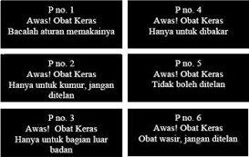2006).

**Gambar 2.3** Tanda peringatan pada obat bebas terbatas

## Obat Keras dan Obat Psikotropika

Obat keras adalah obat yang hanya dapat dibeli di apotek dengan resep dokter.Tanda khusus pada kemasan dan etiket adalah huruf K dalam lingkaran merah dengan garis tepi berwarna hitam.Contoh : Asam Mefenamat (Depkes RI, 2007).

Psikotropika adalah zat /bahan baku atau obat, baik alamiah maupun sintetis bukan narkotika, yang berkhasiat psikoaktif melalui pengaruh selektifpada susunan saraf pusat yang menyebabkan perubahan khas pada aktivitas mental dan perilaku Contoh: Diazepam, Phenobarbital



**Gambar 2.4** Logo Obat Keras

## Obat Narkotika

Narkotika adalah zat atau obat yang berasal dari tanaman atau bukan tanaman, baik sintetis maupun semi sintetis, yang dapat menyebabkan penurunan atau perubahan kesadaran, hilangnya rasa, mengurangi sampai menghilangkan

rasa nyeri, dan dapat menimbulkan ketergantungan. Contoh: Morfin, Kodein (Depkes RI, 2007).



**Gambar 2.5** Logo Obat Narkotika

## Pengelolaan Narkotika, Psikotropikadan Prekursor

Berdasarkan Undang-Undang No. 35 tahun 2009 tentang Narkotika, narkotika dapat didefinisikan sebagai suatu zat atau obat yang berasal dari tanaman atau bukan tanaman, baik sintetis maupun semi sintetis, yang dapatmenyebabkan penurunan atau perubahan kesadaran, hilangnya rasa, mengurangi sampai menghilangkan rasa nyeri, dan dapat menimbulkan ketergantungan.

Golongan-golongan narkotika menurut Undang-undang No. 35 tahun 2009 tentang narkotika adalah sebagai berikut:

1. Narkotika golongan I adalah narkotika yang hanya dapat digunakan untuk tujuan pengembangan ilmu pengetahuan dan tidak dapat digunakan dalam terapi, serta mempunyai potensi sangat tinggi mengakibatkan ketergantungan. Contoh: Kokain, Opium, Heroin, Desomorfina.
2. Narkotika golongan II adalah narkotika berkhasiat pengobatan digunakan sebagai pilihan terakhir dan dapat digunakan dalam terapi dan/atau untuk tujuan pengembangan ilmu pengetahuan serta mempunyai potensi tinggi mengakibatkan ketergantungan. Contoh: alfasetilmetadol, betametadol, diampromida.
3. Narkotika golongan III adalah narkotika berkhasiat pengobatan dan banyak digunakan dalam terapi dan/atau untuk tujuan pengembangan ilmu

pengetahuan serta mempunyai potensi ringan mengakibatkan ketergantungan. Contoh: Kodein, asetildihidrokodeina, polkadina, propiram.

Psikotropika adalah zat/bahan baku atau obat,baik alamiah maupun sintetis bukan narkotika, yang berkhasiat psikoaktif melalui pengaruh selektif pada susunan saraf pusat yang menyebabkan perubahan khas pada aktivitas mental dan perilaku (Permenkes RI, 2015), yang dibedakan ke dalam 4 golongan, yaitu:

1. Psikotropika golongan I adalah psikotropika yang hanya dapat digunakan untuk tujuan ilmu pengetahuan dan tidak digunakan dalam terapi,serta mempunyai potensi amat kuat mengakibatkan sindroma ketergantungan (Presiden RI, 1997).
2. Psikotropika golongan II adalah psikotropika yang berkhasiat pengobatan dan dapat digunakan dalam terapi dan/ atau tujuan ilmu pengetahuan serta mempunyai potensi kuat mengakibatkan sindroma ketergantungan (Presiden RI, 1997).
3. Psikotropika golongan III adalah psikotropika yang berkhasiat pengobatan dan banyak digunakan dalam terapi dan/ atau tujuan ilmu pengetahuan serta mempunyai potensi sedang mengakibatkan sindroma ketergantungan (Presiden RI, 1997).
4. Psikotropika golongan IV adalah psikotropika yang berkhasiat pengobatan dan sangat luas digunakan dalam terapi dan/atau tujuan ilmu pengetahuan serta mempunyai potensi ringan mengakibatkan sindroma ketergantungan (Presiden RI, 1997).

Prekursor Farmasi adalah zat atau bahan pemula atau bahan kimia yang dapat digunakan sebagai bahan baku/penolong untuk keperluan proses produksi

industri farmasi atau produk antara, produk ruahan, dan produk jadi yang mengandung efedrin, pseudoefedrin, norefedrin/fenilpropanolamin, ergotamin, ergometrin, atau kalium permanganat(Permenkes RI, 2015).

## Pemesanan Narkotika, Psikotropika dan Prekursor

1. Narkotika

Pemesanan narkotika dilakukan dengan pesanan tertulis melalui Surat Pesanan Narkotika kepada Pedagang Besar Farmasi (PBF) PT. Kimia Farma (Persero) Tbk. Surat Pesanan Narkotika harus ditandatangani oleh APA dan dilengkapi dengan nomor SIK, SIPA serta stempel apotek. Pemesanan narkotika dalam satu lembar surat pesanan adalah untuk satu jenis obat dan dibuat rangkap lima dengan warna berbeda-beda (Bogadenta, 2012).

1. Psikotropika

Obat golongan psikotropika dapat dipesan dari PBF resmi, dengan menggunakan Surat Pesanan Psikotropika (SP Psikotropika) dan ditandatangani oleh apoteker penanggung jawab dengan mencantumkan nomor SIKA/SIPA/NIP. Surat Pesanan dibuat sekurang-kurangnya 3 (tiga) rangkap dan dapat digunakan untuk memesan beberapa jenis psikotropika (Menkes RI, 2015).

1. Prekursor

Pengadaan obat yang mengandung prekursor farmasi harus berdasarkan Surat Pesanan (SP) yang ditandatangani oleh APA dengan mencantumkan nama lengkap dan nomor SIPA, nomor dan tanggal SP, dan kejelasan identitas pemesan (nama dan alamat jelas, nomor telepon, nomor izin dan stempel).

Surat pemesanan prekursor farmasi dapat digunakan untuk memesan 1 (satu) atau beberapa jenis prekursor farmasi (Permenkes RI, 2015).

## Peyimpanan Narkotika, Psikotropika dan Prekursor

Berdasarkan Peraturan Menteri Kesehatan Republik Indonesia Nomor 3 Tahun 2015, Penyimpanan narkotika, psikotropika, dan prekursor farmasi wajib memenuhi cara produksi obat yang baik, cara distribusi obat yang baik, dan/atau standar pelayanan kefarmasian sesuai dengan ketentuan peraturan perundang- undangan. Adapun tata cara penyimpanan narkotika, psikotropika, dan prekursor farmasi, yaitu :

1. Tempat penyimpanan narkotika, psikotropika, dan prekursor farmasi dapat berupa gudang, ruangan, atau lemari khusus.
2. Tempat penyimpanan narkotika dilarang digunakan untuk menyimpan barang selain narkotika.
3. Tempat penyimpanan psikotropika dilarang digunakan untuk menyimpan barang selain psikotropika.
4. Tempat penyimpanan prekursor farmasi dalam bentuk bahan baku dilarang digunakan untuk menyimpan barang selain precursor farmasi dalam bentuk bahan baku.

Lemari khusus sebagaimana dimaksud dalam Pasal 25 ayat (1) harus memenuhi syarat sebagai berikut:

1. Terbuat dari bahan yang kuat;
2. Tidak mudah dipindahkan dan mempunyai 2 (dua) buah kunci yang berbeda;
3. Diletakkan di tempat yang aman dan tidak terlihat oleh umum, untuk apotek, instalasi farmasi rumah sakit, puskesmas, instalasi farmasi klinik, dan lembaga ilmu pengetahuan;
4. Harus diletakkan dalam ruang khusus di sudut gudang, untuk instalasi farmasi pemerintah;
5. Kunci lemari khusus dikuasai oleh apoteker penanggung jawab/apoteker yang ditunjuk dan pegawai lain yang dikuasakan.

## Penyerahan Narkotika, Psikotropika dan Prekursor

Penyerahan adalah setiap kegiatan memberikan narkotika, psikotropikadan prekursor farmasi, baik antar penyerah maupun kepada pasien dalam rangkapelayanan kesehatan. Penyerahan narkotika, psikotropika dan prekusormenurut Peraturan Menteri Kesehatan Republik Indonesia Nomor 3 tahun 2015 adalah sebagai berikut:

1. Penyerahan hanya dapat dilakukan dalam bentuk obat jadi.
2. Penyerahan dilakukan kepada pasien, harus dilaksanakan oleh Apoteker di fasilitas pelayanan kefarmasian.
3. Penyerahan dilakukan secara langsung sesuai dengan standar pelayanan kefarmasian.

Penyerahan narkotika, psikotropika dan prekusor hanya dapat dilakukan oleh apotek, puskesmas, instalasi farmasi rumah sakit, instalasi farmasi klinik dan dokter. Apotek hanya dapat menyerahkan narkotika, psikotropika dan prekusor kepada apotek lainnya, puskesmas, instalasi farmasi rumah sakit, instalasi farmasi klinik, dokter, dan pasien (Permenkes RI, 2015).

Penyerahan narkotika, psikotropika dan prekusor selain kepada dokter dan pasien hanya dapat dilakukan untuk memenuhi kekurangan jumlah narkotika

berdasarkan resep yang telah diterima berdasarkan surat permintaan tertulis yang ditandatangani oleh apoteker penanggung jawab. Apotek, Puskesmas, Instalasi farmasi rumah sakit dan Instalasi farmasi klinik hanya dapat menyerahkan narkotika, psikotropika dan prekusor kepada pasien berdasarkan resep dokter (Permenkes RI, 2015).

Penyerahan narkotika, psikotropika dan prekusor oleh apotek kepada dokter hanya dapat dilakukan dalam hal:

1. Dokter menjalankan praktek perorangan dengan memberikan narkotika, psikotropika dan prekusor melalui suntikan; dan/atau
2. Dokter menjalankan tugas atau praktik di daerah terpencil yang tidak ada apotek atau sesuai dengan ketentuan peraturan perundang-undangan (Permenkes RI, 2015).

Penyerahan sebagaimana dimaksud harus berdasarkan surat permintaan tertulis yang ditandatangani oleh dokter yang menangani pasien. Penyerahan narkotika, psikotropika dan prekusor oleh dokter kepada pasien hanya dapat dilakukan dalam hal:

1. Dokter menjalankan praktik perorangan dengan memberikan narkotika dan psikotropika melalui suntikan.
2. Dokter menolong orang sakit dalam keadaan darurat dengan memberikan narkotika melalui suntikan.
3. Dokter menolong orang sakit dalam keadaan darurat dengan memberikan psikotropika; atau
4. Dokter menjalankan tugas di daerah terpencil yang tidak ada apotek berdasarkan surat penugasan dari pejabat yang berwenang (Permenkes RI, 2015).

## Pencatatan dan Pelaporan Narkotika, Psikotropika dan Prekursor

Menurut Peraturan Menteri Kesehatan Republik Indonesia No. 3 Tahun 2015 tentang Peredaran, Penyimpanan, Pemusnahan dan Pelaporan Narkotika, Psikotropika dan Prekursor Farmasi, dinyatakan bahwa:

1. Pencatatan

Industri farmasi, PBF, Instalasi farmasi pemerintah, apotek, Puskesmas, Instalasi farmasi rumah sakit, Instalasi farmasi klinik, Lembaga Ilmu Pengetahuan, atau dokter praktik perorangan yang melakukan produksi, penyaluran, atau penyerahan narkotika, psikotropika, dan prekursor farmasi wajib membuat pencatatan mengenai pemasukan dan/atau pengeluaran narkotika, psikotropika dan prekusor.

Pencatatan mengenai pemasukan dan/atau pengeluaran narkotika,psikotropika dan prekusor terdiri atas:

* 1. Nama, bentuk sediaan, dan kekuatan narkotika, psikotropika, dan prekursor.
  2. Jumlah persediaan.
  3. Tanggal, nomor dokumen, dan sumber penerimaan.
  4. Jumlah yang diterima.
  5. Tanggal, nomor dokumen, dan tujuan penyaluran/penyerahan.
  6. Jumlah yang disalurkan/diserahkan.
  7. Nomor *batch* dan kadaluarsa setiap penerimaan atau penyaluran/ penyerahan.
  8. Paraf atau identitas petugas yang ditunjuk.

1. Pelaporan
2. Industri farmasi yang memproduksi narkotika, psikotropika dan prekusor wajib membuat, menyimpan, dan menyampaikan laporan produksi dan penyaluran produk jadi narkotika, psikotropika dan prekusor setiap bulan kepada Direktur Jenderal dengan tembusan Kepala Badan.
3. PBF yang melakukan penyaluran narkotika, psikotropika dan prekusor dalam bentuk obat jadi wajib membuat, menyimpan dan menyampaikan laporan pemasukan dan penyaluran narkotika, psikotropika dan prekusor dalam bentuk obat jadi setiap bulan kepada Kepala Dinas Kesehatan Provinsi dengan tembusan Kepala Badan/Kepala Balai.
4. Instalasi farmasi pemerintah pusat wajib membuat, menyimpan, dan menyampaikan laporan pemasukan dan penyaluran narkotika, psikotropika dan prekusor dalam bentuk obat jadi kepada Direktur Jenderal dengan tembusan Kepala Badan.
5. Instalasi farmasi pemerintah daerah wajib membuat, menyimpan dan menyampaikan laporan pemasukan dan penyaluran narkotika, psikotropika dan prekusor dalam bentuk obat jadi kepada Kepala Dinas Kesehatan Provinsi atau Kabupaten/Kota setempat dengan tembusan kepada Kepala Balai setempat.
6. Pelaporan sebagaimana dimaksud (i sampai iv) paling sedikit terdiri atas:
   1. nama, bentuk sediaan, dan kekuatan narkotika, psikotropika dan prekusor.
   2. jumlah persediaan awal dan akhir bulan.
   3. tanggal, nomor dokumen dan sumber penerimaan.
   4. jumlah yang diterima.
   5. tanggal, nomor dokumen dan tujuan penyaluran.
   6. jumlah yang disalurkan.
   7. Nomor *batch* dan kadaluarsa setiap penerimaan atau penyaluran dan persediaan awal dan akhir.
7. Apotek, Instalasi Farmasi Rumah Sakit, Instalasi Farmasi Klinik,Lembaga Ilmu Pengetahuan dan dokter praktik perorangan wajib membuat, menyimpan dan menyampaikan laporan pemasukan dan penyerahan/penggunaan narkotika, psikotropika dan prekusor setiap bulan kepada Kepala Dinas Kesehatan Kabupaten/Kota dengan tembusanKepala Balai setempat.
8. Pelaporan sebagaimana dimaksud paling sedikit terdiri atas:
   1. nama, bentuk sediaan, dan kekuatan narkotika, psikotropika dan prekusor.
   2. jumlah persediaan awal dan akhir bulan.
   3. jumlah yang diterima.
   4. jumlah yang diserahkan.
9. Puskesmas wajib membuat, menyimpan dan menyampaikan laporan pemasukan dan penyerahan/penggunaan psikotropika sesuai dengan ketentuan peraturan perundang-undangan (Permenkes RI, 2015).

Laporan sebagaimana dimaksud pada poin (i) sampai dengan (iv) dan (vi) dapat menggunakan sistem pelaporan narkotika, psikotropika dan prekusor secara elektronik dan disampaikan paling lambat setiap tanggal 10 bulan berikutnya (Permenkes RI, 2015).

## Pemusnahan Narkotika, Psikotropika dan Prekursor

Menurut Peraturan Menteri Kesehatan Republik Indonesia No. 3 Tahun 2015 tentang Peredaran, Penyimpanan, Pemusnahan dan Pelaporan Narkotika, Psikotropika dan Prekursor Farmasi, dinyatakan bahwa pemusnahan narkotika, psikotropika dan prekusor hanya dilakukan dalam hal:

1. Diproduksi tanpa memenuhi standar dan persyaratan yang berlaku dan/atau tidak dapat diolah kembali.
2. Telah kadaluarsa.
3. Tidak memenuhi syarat untuk digunakan pada pelayanan kesehatan dan/atau untuk pengembangan ilmu pengetahuan, termasuk sisa penggunaan
4. Dibatalkan izin edarnya.
5. Berhubungan dengan tindak pidana.

Pemusnahan sebagaimana dimaksud pada poin 1 sampai dengan 4 dilaksanakan oleh Industri farmasi, PBF, Instalasi farmasi pemerintah, Apotek, Instalasi farmasi rumah sakit, Instalasi farmasi klinik, Lembaga ilmu pengetahuan, dokter atau toko obat. Narkotika, psikotropika dan prekusor yang memenuhi kriteria pemusnahan tersebut yang berada di Puskesmas harus dikembalikan kepada Instalasi farmasi pemerintah daerah setempat (Permenkes RI, 2015).

Instalasi farmasi pemerintah yang melaksanakan pemusnahan harus melakukan penghapusan sesuai ketentuan peraturan perundang-undangan di bidang pengelolaan Barang Milik Negara/Daerah. Pemusnahan narkotika, psikotropika dan prekusor yang berhubungan dengan tindak pidana dilaksanakan oleh instansi pemerintah yang berwenang sesuai dengan ketentuan peraturan

perundang-undangan. Pemusnahan narkotika, psikotropika dan prekusor harus dilakukan dengan(Permenkes RI, 2015):

* 1. Tidak mencemari lingkungan.
  2. Tidak membahayakan kesehatan masyarakat.

Pemusnahan narkotika, psikotropika dan prekusor dilakukan dengan tahapan sebagai berikut:

1. Penanggung jawab fasilitas produksi/fasilitas pelayanan kefarmasian/pimpinan lembaga/dokter praktik perorangan menyampaikan surat pemberitahuan dan permohonan saksi kepada:
   1. Kementerian Kesehatan dan Badan Pengawas Obat dan Makanan, bagi Instalasi Farmasi Pemerintah Pusat.
   2. Dinas Kesehatan Provinsi dan/atau Balai Besar/Balai Pengawas Obat dan Makanan setempat, bagi Importir, Industri farmasi, PBF, lembaga ilmu pengetahuan atau Instalasi farmasi pemerintah provinsi.
   3. Dinas Kesehatan Kabupaten/Kota dan/atau Balai Besar/Balai Pengawas Obat dan Makanan setempat, bagi apotek, Instalasi farmasi rumah sakit, Instalasi farmasi klinik, Instalasi farmasi pemerintah Kabupaten/Kota, dokter atau toko obat.
2. Kementerian Kesehatan, Badan Pengawas Obat dan Makanan, Dinas Kesehatan Provinsi, Balai Besar/Balai Pengawas Obat dan Makanan setempat, dan Dinas Kesehatan Kabupaten/Kota menetapkan petugas di lingkungannya menjadi saksi pemusnahan sesuai dengan surat permohonan sebagai saksi.
3. Pemusnahan disaksikan oleh petugas yang telah ditetapkan sebagaimana dimaksud poin b.
4. Narkotika, psikotropika dan prekusor dalam bentuk bahan baku, produk antara dan produk ruahan harus dilakukan *sampling* untuk kepentingan pengujian oleh petugas yang berwenang sebelum dilakukan pemusnahan.
5. Narkotika, psikotropika dan prekusor dalam bentuk obat jadi harus dilakukan pemastian kebenaran secara organoleptis oleh saksi sebelum dilakukan pemusnahan (Permenkes RI, 2015).

Dalam hal pemusnahan narkotika, psikotropika dan prekusor dilakukan oleh pihak ketiga, wajib disaksikan oleh pemilik psikotropika dan saksi. Penanggung jawab fasilitas produksi/fasilitas distribusi/fasilitas pelayanan kefarmasian/pimpinan lembaga/dokter praktik perorangan yang melaksanakan pemusnahan narkotika, psikotropika dan prekusor harus membuat Berita Acara Pemusnahan (Permenkes RI, 2015).

Berita Acara Pemusnahan paling sedikit memuat:

1. hari, tanggal, bulan, dan tahun pemusnahan.
2. tempat pemusnahan.
3. nama penanggung jawab fasilitas produksi/fasilitas distribusi/fasilitas
4. pelayanan kefarmasian/pimpinan lembaga/dokter praktik perorangan.
5. nama petugas kesehatan yang menjadi saksi dan saksi lain badan/sarana tersebut.
6. nama dan jumlah narkotika, psikotropika dan prekusor yang dimusnahkan.
7. cara pemusnahan.
8. tanda tangan penanggung jawab fasilitas produksi/fasilitas distribusi/fasilitas pelayanan kefarmasian/pimpinan lembaga/dokter praktik perorangan dan saksi.

Berita Acara Pemusnahan dibuat dalam rangkap 3 (tiga) dan tembusannya disampaikan kepada Direktur Jenderal dan Kepala Badan/Kepala Balai (Permenkes RI, 2015).

## Obat Wajib Apotek

Menurut Keputusan Menteri Kesehatan Republik Indonesia No. 347/MENKES/SK/VII/1990 tentang Obat Wajib Apotek, obatwajibapotek (OWA) adalah obat keras yang dapat diserahkan oleh apoteker kepada pasien di apotek tanpa resep dokter. Tujuan dari obat wajib apotek adalah untuk meningkatkan kemampuan masyarakat dalam menolong dirinya sendiri guna mengatasi masalah kesehatan dan peningkatan pengobatan sendiri secara tepat, aman dan rasional (Menteri Kesehatan Republik Indonesia, 1990).

## BAB III TINJAUAN KHUSUS APOTEK

## Sejarah PT. Kimia Farma (Persero), Tbk

Berawal dengan nama *NV Chemicalien Handle Rathkamp & Co*.kemudian berubah menjadi PNF (Perusahaan Negara Farmasi) Bhineka Kimia Farma disebabkan oleh adanya kebijakan peleburan sejumlah perusahaan farmasi oleh Pemerintah Republik Indonesia pada masa awal kemerdekaan yaitu pada tahun 1958. Tiga belas tahun kemudian pada tanggal 16 Agustus 1971, bentuk badan hukum PNF diubah menjadi PT. Kimia Farma (Persero) (Kimia Farma, 2015).

Pada tanggal 4 Juli 2001, PT Kimia Farma (Persero) kembali mengubah statusnya menjadi perusahaan publik yaitu PT. Kimia Farma (Persero) Tbk. Bersamaan dengan perubahan tersebut, PT. Kimia Farma telah dicatatkan pada Bursa Efek Jakarta dan Bursa Efek Surabaya (sekarang kedua bursa telah *merger* dan kini bernama Bursa Efek Indonesia) (Kimia Farma, 2015).

Berbekal pengalaman sepuluh tahun, Perseroan telah berkembang menjadi perusahaan dengan pelayanan kesehatan terintegrasi di Indonesia. Perseroan kian diperhitungkan kiprahnya dalam pengembangan dan pembangunan kesehatan masyarakat Indonesia. Berdasarkan persetujuan dari Menteri Hukum dan Hak Asasi Manusia Republik Indonesia dengan surat keputusannya Nomor AHU- 0017895.AH.01.02 Tahun 2020 tanggal 28 Februari 2020 dan Surat Nomor AHU- AH.01.030115053 tanggal 28 Februari serta tertuang dalam Akta Risalah RUPSLB Nomor 18 tanggal 18 September 2019, PT. Kimia Farma (Persero) Tbk menjadi PT. Kimia Farma Tbk, efektif per tanggal 28 Februari 2020. Sejarah perkembangan PT. Kimia Farma (Persero) Tbk dapat dilihat pada Gambar 3.1.

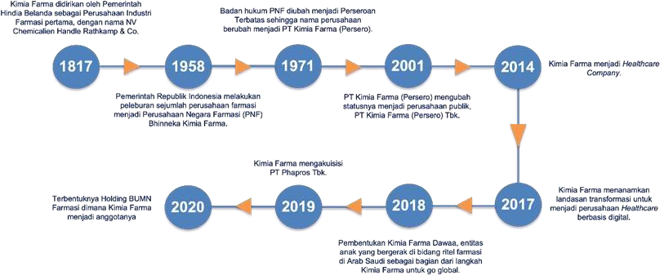

**Gambar 3.1** Sejarah perkembangan PT. Kimia Farma (Persero) Tbk

## Visi dan Misi PT. Kimia Farma Apotek

## Visi

Visi PT. Kimia Farma Apotek adalah Menjadi perusahaan jaringan layanan kesehatan yang terkemuka dan mampu memberikan solusi kesehatanmasyarakat di Indonesia.

## Misi

Upaya untuk menghasilkan pertumbuhan nilai perusahaan, maka PT. Kimia Farma Apotek melaksanakan kegiatan dengan misi :

1. Jaringan layanan kesehatan yang terintegrasi meliputi jaringan apotek, klinik laboratorium klinik dan layanan kesehatan lainnya
2. Saluran distribusi utama bagi produk sendiri dan produk prinsipal
3. Pengembangan bisnis waralaba dan peningkatan pendapatan lainnya (*Fee Based Income*).

## Logo PT. Kimia Farma Apotek

PT. Kimia Farma Apotek sama dengan PT. Kimia Farma (Persero) Tbk, yaitu matahari dengan jenis huruf *italic*.



**Gambar 3.2** Logo PT. Kimia Farma Apotek

## Pengertian

Maksud dari simbol matahari tersebut adalah:

1. Paradigma baru

Matahari terbit adalah tanda memasuki babak baru kehidupan yang lebih baik

1. Optimis

Matahari memiliki cahaya sebagai sumber energi, cahaya tersebut adalah penggambaran optimisme Kimia Farma dalam menjalankan bisnisnya.

1. Komitmen

Matahari selalu terbit dari timur dan tenggelam dari arah barat secara teratur dan terus menerus memiliki makna adanya komitmen dan konsistensi dalam menjalankan segala tugas yang diemban oleh Kimia Farma dalam bidang farmasi dan kesehatan.

1. Sumber energi

Matahari sumber energi bagi kehidupan dan Kimia Farma baru memposisikan dirinya sebagai sumber energi bagi kesehatan masyarakat.

1. Semangat yang abadi

Warna orange berarti semangat, warna biru berarti keabadian. Harmonisasi antara kedua warna tersebut menjadi satu makna yaitu semangat yang abadi.

## Jenis huruf

Dirancang khusus untuk kebutuhan Kimia Farma disesuaikan dengan nilai dan *image* yang telah menjadi energi bagi Kimia Farma, karena prinsip

sebuah identitas harus berbeda dengan identitas yang telah ada.

## Sifat huruf

1. Kokoh

Memperlihatkan Kimia Farma sebagai perusahaan terbesar dalam bidang farmasi yang memiliki bisnis hulu hilir dan merupakan perusahaan farmasi pertama yang dimiliki Indonesia.

1. Dinamis

Dengan jenis huruf *italic*, memperlihatkan kedinamisan dan optimisme

1. Bersahabat

Dengan jenis huruf kecil dan lengkung, memperlihatkan keramahan Kimia Farma dalam melayani konsumennya dengan konsep apotek jaringan. Konsep apotek jaringan sendiri telah dicanangkan pada tahun 1998 yang artinya sudah kurang lebih 15 tahun kebijakan itu diberlakukan untuk menjadikan beberapa apotek bergabung ke dalam grup yang pada akhirnya diharapkan menjadi suatu jaringan apotek yang kuat.

## Budaya Perusahaan

Berdasarkan Surat Edaran KBUMN No. SE-7/MBU/07/2020 tanggal 1Juli 2020 tentang Nilai-nilai Utama (Core Values) Sumber Daya Manusia Badan Usaha Milik Negara, maka Perseroan menetapkan AKHLAK sebagai budayakerja (core values) Kimia Farma Grup menggantikan ICARE. Adapun akronim dari cover values AKHLAK yaitu Amanah, Kompeten, Harmonis, Loyal, Adaptif

dan Kolaboratif yang dijadikan sebagai identitas dan perekat budaya kerja yang mendukung peningkatan kinerja secara berkelanjutan di setiap BUMN. Untuk mempercepat pemahaman tentang nilai-nilai AKHLAK, manajemen melakukan implementasi terhadap seluruh Insan Kimia Farma dengan berbagai media offline maupun online.



**Gambar 3.2** Logo Budaya dan Motto Kimia Farma Ada 6 (enam) jenis AKHLAK BUMN, yakni :

1. Amanah berarti setiap SDM BUMN wajib memegang teguh kepercayaan yang diberikan. Panduan perilakunya seperti : memenuhi janji dan komitmen, bertanggung jawab atas tugas, keputusan, dan tindakan yang dilakukan, berpegang teguh kepada nilai moral dan etika.
2. Kompeten berarti setiap SDM BUMN wajib terus-menerus belajar dan mengembangkan kapabilitas Panduan perilakunya seperti : meningkatkan kompetensi diri untuk menjawab tantangan yang selalu berubah, membantu orang lain belajar, menyelesaikan tugas dengan kualitas terbaik.
3. Harmonis berarti setiap SDM BUMN wajib saling peduli dan menghargai perbedaan. Panduan perilakunya seperti : menghargai setiap orang apapun latar belakangnya, suka menolong orang lain, membangun lingkungan kerja yang kondusif.
4. Loyal berarti setiap SDM BUMN wajib berdedikasi dan mengutamakan kepentingan bangsa dan negara. Panduan perilakunya seperti : menjaga nama baik sesama karyawan, pimpinan, BUMN, dan negara, rela berkorban untuk mencapai tujuan yang lebih besar, patuh kepada pimpinan sepanjang tidak bertentangan dengan hukum dan etika.
5. Adaptif berarti setiap SDM BUMN wajib terus berinovasi dan antusias dalam menggerakkan ataupun menghadapi perubahan. Panduan perilakunya seperti : cepat menyesuaikan diri untuk menjadi lebih baik, terus-menerus melakukan perbaikan mengikuti perkembangan teknologi,bertindak proaktif.
6. Kolaboratif berarti setiap SDM BUMN wajib membangun kerja sama yang sinergis. Panduan perilakunya seperti : memberi kesempatan kepada berbagai pihak untuk berkontribusi, terbuka dalam bekerja sama untuk menghasilkan nilai tambah, menggerakkan pemanfaatan berbagai sumber daya untuk tujuan bersama.

## Apotek Kimia Farma Setia Budi 2

Apotek Kimia Farma Setia Budi 2 berlokasi di Jalan Setia Budi No. 96 Tanjung Sari, Medan, Sumatera Utara. Lokasi Apotek Kimia Farma Setia Budi 2 Medan berada pada pinggir jalan yang dimana lalu lintasnya ramai sehingga mudah dijangkau oleh kendaraan umum dan juga tergolong strategis dikarenakan berhadapan dengan Master Karaoke, juga tidak jauh dari pusat perbelanjaan seperti Bina Swalayan dan Pasar Buah.

Bangunan apotek memiliki 2 lantai, dimana hanya digunakan lantai 1 untuk kegiatan pelayanan. Lantai 1 memiliki luas 10m x 18m , yang terbagi menjadi beberapa bagian yaitu bagian depan, untuk obat-obat OTC dan perbekalan

kesehatan lainnya, bagian tengah tempat pelayanan swamedikasi dan penyerahan obat, konsultasi apoteker, tempat penyiapan dan penyimpanan obat resep, serta kasir dan bagian belakang dua ruangan dokter . Denah ruangan Apotek Kimia Farma Setia Budi 2 dapat dilihat pada Gambar 3.3.

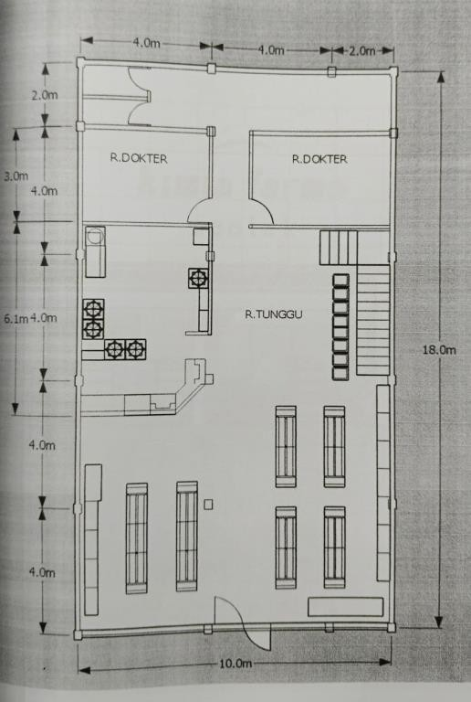

**Gambar 3.3** Denah ruangan Apotek Kimia Farma Setia Budi 2

## Struktur Organisasi dan Personalia

Apotek Kimia Farma Setia Budi No. 96 Tanjung Sari, Medan dikelola oleh Apoteker Penanggungjawab Apotek (APA) Apt. Fadhlul Salim AL-Qowiy, S.Farm yang membawahi 1 orang apoteker pendamping yaitu Apt.Tri Suci Yulisa, S.Farm dan 1 orang Tenaga Teknis Kefarmasian (TTK) yakni Fitri Indrayati, S.Farm. Semua bagian bertugas secara terpadu dan ikut bertanggung jawab terhadap setiap pekerjaan yang ada.

Apotek Kimia Farma Setia Budi 2 melakukan kegiatan apotek setiap hari dimulai dari pukul 07:00 wib s/d 23:00 wib yang terbagi dalam 2 *Shift* yaitu *Shift*

pertama dimulai dari pukul 07:00-15:00 wib dan *Shift* kedua dimulai dari pukul 15:00-23:00 wib.

## Sarana dan Prasarana

Ditinjau dari tata ruangnya, kegiatan pelayanan di apotek dilakukan di lantai 1 yang dilengkapi dengan pendingin ruangan dan penerangan lampu yang baik. Apotek juga dilengkapi dengan kamera CCTV dimana kameranya dipasang pada beberapa titik ruang apotek yang bertujuan untuk memantau situasi atau keadaan di apotek.

Sesuai dengan standarisasi tata ruang dalam apotek dari Kimia Farma Apotek pusat. Adapun pembagian ruang atau tempat yang terdapat di dalamapotek antara lain:

1. Ruang tunggu

Ruang tunggu terdapat di dalam, didepan tempat pelayanan resep. Ruang ini dilengkapi dengan pendingin ruangan sehingga dapat memberikan kenyamanan bagi pasien yang menunggu.

1. Swalayan Farmasi

Swalayan farmasi terdiri dari perbekalan kesehatan yang dapat dibeli secara bebas tanpa resep dokter. Area swalayan farmasi terletak dekat pintu masuk dan mudah terlihat dari ruang tunggu, menyediakan obat bebas, obat bebas terbatas, obat herbal, vitamin dan suplemen, alat kesehatan, perawatan tubuh, perawatan bayi, makanan dan minuman ringan serta produk susu. Produk- produk ditata dan disusun sedemikian rupa berdasarkan golongan/jenis produk agar menarik perhatian dan memudahkan pelanggan dalam memilih produk yang dibutuhkan.

1. Tempat Penerimaan Resep

Pada bagian ini dilakukan penerimaan resep baik resep kredit maupun tunai. Pasien yang datang dengan membawa resep dipersilahkan untuk ke counter tempat penerimaan resep sebelum menunggu obat diracik.

1. Kasir

Proses transaksi dilakukan pada kasir, dimana nanti setiap item yang dibeli konsumen diinput ke sistem POS lalu dilakukan transaksi dapat melalui *Cash*, Debit, dan QRIS

1. Penyerahan Obat

Bagian ini adalah tempat dilakukan penyerahan obat oleh apoteker serta pemberian informasi obat baik dengan atau tanpa resep**.**

1. Ruang Penyimpanan Obat dan Ruang Peracikan

Ruang penyimpanan obat terletak di bagian belakang tempat penerimaanresep dan penyerahan obat. Pada ruangan ini terdapat lemari yang terdiri dari banyak rak dimana obat tersusun sedemikian rupa sehingga mudah untuk disimpan dan dijangkau pada saat penyiapan, peracikan dan pengemasan. Setiap jenis obat dimasukkan ke dalam kotak yang berukuran sama dan tersusun rapi pada rak obat.

Pada kotak diberi label nama obat dan dilengkapi dengan kartu stok. Penataan obat disusun berdasarkan bentuk sediaan dan cara pemakaian (sediaan padat; setengah padat; cair oral; cair tetes mata, hidung, telinga; topikal; dan preparat mata). Penyusunan obat dilakukan secara farmakologis (kelas terapi) dan alfabetis agar mempermudah dalam pencarian dan penyimpanan obat. Penyimpanan obat juga dibedakan atas obat generik, obat narkotika & psikotropika, dan obat-obatan yang harus disimpan di kulkas (suhu dingin).

Ruang peracikan menyatu dengan ruang penyimpanan obat, dilengkapi dengan fasilitas untuk peracikan seperi timbangan, lumpang dan alu, bahan baku, bahan pengemas seperti cangkang kapsul, kertas perkamen, kertas pembungkus puyer, wadah plastik dan etiket serta wastafel. Pada ruang peracikan ini dilakukan kegiatan penimbangan, pencampuran, peracikan dan pengemasan obat-obat yang dilayani berdasarkan resep dokter.

1. Ruangan Bagian Administrasi

Ruang bagian administrasi terletak di dekat kasir diman dilengkapi komputer untuk dapat menginput data barang masuk dan juga input resep kredit serta mebuat surat pesanan.

1. Ruang penunjang lainnya

Ruang ini terdiri atas toilet dan ruang penyimpanan arsip resep.

## Pengelolaan Perbekalan Farmasi

Pengelolaan perbekalan farmasi pada Apotek Kimia Farma Setia Budi 2 meliputi perencanaan, pengadaan perbekalan, penerimaan, penyimpanan, pemusnahan, pengendalian dan pencatatan, serta pelaporan.

## Perencanaan sediaan farmasi

Perencanaan dilakukan dengan menetapkan jenis dan jumlah barang yang akan dipesan/dibeli dengan memperhatikan kebutuhan pada ruang peracikan dan penjualan bebas yang disesuaikan dengan permintaan masyarakat, menentukan pemasok dengan mempertimbangkan legalitasnya, kondisi pembelian dan pembayaran yang diberikan, dan juga kecepatan pengiriman barang. Dalam hal penentuan jumlah pembelian, salah satu yang juga menjadi pertimbangan adalah adanya kemungkinan naik/ turunnya harga sediaan farmasi dan perbekalan

kesehatan. Barang yang sudah habis atau stok yang sedikit dapat dilihat pada kotak tempat penyimpanan obat atau kartu stok obat, dan kemudian dicatat ke dalam buku pemesanan. Jumlah barang yang akan dibeli disesuaikan dengan sifat barang, *fast moving* atau *slow moving.*

Perencanaan pengadaan perbekalan farmasi merupakan suatu proses untuk menentukan jumlah dan jenis perbekalan farmasi yang akan dipesan kepada distributor untuk kebutuhan selama jangka waktu tertentu. Tujuannya untuk menyusun kebutuhan obat yang tepat dan sesuai kebutuhan, sehingga mencegah terjadinya kekosongan dan penumpukan perbekalan farmasi.

Perencanaan pembelian di apotek Kimia Farma Setia Budi dibuat dengan metode konsumsi yakni berdasarkan histori atau data jumlah obat yang terjual pada periode sebelumnya. Poin yang diperhatikan adalah data penjualan pada periode sebelumnya, jumlah maksimal pemesanan, *buffer stock* (stok yang tersedia) dan waktu tunggu (*lead time*). Hasil pembacaan sistem akan menampilkan barang- barang yang jumlahnya kurang dari stok minimalnya. Kemudian dilakukan analisis Pareto atau analisis ABC yang digunakan untuk menentukan jenis barang apa yang akan dimasukkan ke dalam apotek. Dimana barang barang pareto A akan diprioritaskan dalam proses perencanaan.

Sistem pareto yaitu pengelompokan atau penggolongan grup berdasarkan nilai dari nilai tertinggi hingga terendah. Dengan demikian dapat segera diketahui jenis obat yang bersifat *slow moving* maupun *fast moving* sehingga pembelian barang menjadi lebih efektif. Sistem pareto dibagi menjadi 3 kelompok besar yaitu kelompok pareto A, B, dan C. Barang pareto A adalah barang denganjumlah 15- 20% dari stok total dan memberikan nilai penjualan 80% dari total

omset. Pareto B adalah barang dengan jumlah 20-25% dari total stok dan memberikan nilai penjualan 15% dari total omset. Pareto C adalah barang dengan jumlah 50-60% dari stok total dengan nilai penjualan 5% dari omset total.

Pareto berisi daftar barang-barang yang terjual yang memberikan kontribusi terhadap omset dan disusun berurutan berdasarkan nilai jual dari yang tertinggi sampai terendah, disertai jumlah atau kuantitas barang yang terjual.Analisis pareto digunakan karena jumlah dan jenis obat yang ada di apotek sangat banyak. Adapun keuntungan dengan menggunakan metode ini adalah perputaran barang lebih cepat sehingga modal dan keuntungan tidak terlalu lama berwujud barang, namun dapat segera berwujud uang, mengurangi resiko penumpukan barang serta obat kadaluwarsa, mencegah terjadinya kekosongan barang yangbersifat *fast moving* dan meminimalisir penolakan resep.

Perencanaan pembelian di Apotek Kimia Farma Setia Budi dilakukan dengan cara:

1. Setiap obat dan perbekalan farmasi akan dilakukan pemesanan secara otomatis oleh sistem POS dalam bentuk (POCA) atau *Auto Spreading* setiap 2 (dua) minggu berdasarkan jumlah kebutuhan dan stok yang tersedia di apotek.
2. Setiap obat dan perbekalan farmasi yang tidak tersedia, telah habis dan yang tidak terbaca oleh sistem dicatat dalam buku *defecta* barang, lalu ditetapkan item dan jumlah barang yang akan dibeli, lalu dibuatkan surat pesanan (SP) kepada distributor yang disebut PO *Incidental* (POIL) kepada sistem POS Kimia Farma.

## Pengadaan

Pengadaan obat di Apotek Kimia Farma Setia Budi 2 dilakukan oleh Apoteker dan dibantu oleh Tenaga Teknis Kefarmasian (TTK). Pengadaan dilakukan melalui pemesanan langsung kepada distributor resmi yang terdaftar untuk Kimia Farma dengan surat pesanan. Kemudian surat pesanan yang telah ditandatangani oleh Apoteker Penanggung jawab Apotek diberikan dan diserahkan ke salesman. Pemesanan barang Kimia Farma Setia Budi 2 dilakukan secara langsung dari pusat.

Apoteker Pengelola Apotek (APA) di Apotek akan membuat surat pesanan untuk diminta dalam jumlah besar atau diperlukan untuk kebutuhan pasien yang ditujukan kepada PBF tertentu. Barang pesanan yang sudah dipesan ke PBF akan diantarkan langsung oleh kuris PBF ke apotek bersama dengan fakturnya.

Khusus untuk pengadaan narkotika dan psikotropika, prosedurnya sama seperti pengadaan obat tetapi dilakukan pengisian pada blanko SP. Selanjutnya SP yang telah diisi ditandatangani oleh APA lalu dikirim ke PBF bersangkutan melalui BM Medan.

Pemesanan obat golongan narkotika dilakukan ke Pedagang Besar Farmasi Kimia Farma selaku distributor tunggal dengan membuat surat pesanan khusus narkotika yang dibuat 5 rangkap (putih, merah, kuning, biru, hijau) yang ditandatangani oleh APA dengan mencantumkan nama, SIPA, alamat dan stempel apotek. Setiap lembar SP hanya digunakan untuk 1 jenis obat narkotika.

Pemesanan obat golongan psikotropika menggunakan model N-9 rangkap 2 (putih dan merah) yang ditujukan ke PBF Kimia Farma atau PBF lain, tiap lembar boleh untuk memesan lebih dari satu macam obat dan berasal dari distributor yang sama.

Kegiatan pengadaan yang dilakukan di Apotek Kimia Farma Setia Budi 2 diantaranya adalah:

1. Pengadaan rutin

Pengadaan rutin dilakukan secara rutin 2 kali dalam sebulan dan permintaan barang dilakukan secara langsung ke pusat secara online*.* Pengadaan barang dilakukan secara online, akan tetapi khusus untuk Obat golongan Narkotika dan Psikotropika disusul dengan surat pesanan manual*.* Permintaan barang dilakukan dengan mengisi Surat Pesanan (SP) secara *online* kepada BM dan pihak BM akan meneruskan permintaan tersebut kepada pihak PBF. Barang yangdipesan akan diantarkan langsung ke apotek.

1. Pengadaan *Cito* (mendesak)

Pemesanan cito atau mendesak (Insedensial) dilakukan apabila terdapat produk yang telah kosong sebelum dilakukan pengadaan rutin melalui sistem. Sistem pengadaan ini dilakukan untuk mencegah terjadinya penolakan obat/resep. Permintaan mendesak dapat dilakukan dengan 2 cara, yaitu dengan melakukan permintaan barang mendesak kepada BM, yang akan diteruskan kepada PBF dengan memberikan keterangan cito atau dengan melakukan permintaan dropping dari Apotek Kimia Farma terdekat dengan unit BM yang sama

*Dropping* merupakan pengadaan obat antar Apotek Kimia Farma. Fungsi dari *dropping* adalah untuk menyediakan obat-obatan yang tidak dimiliki oleh apotek tetapi masih dimiliki Apotek Kimia Farma lain dalam jumlah kecil. *Dropping* dilakukan dengan cara mengecek persediaan produk melalui sistem terintegrasi kimia farma. Selanjutnya konfirmasi via telepon dilakukan untuk memastikan dan meminta pengantaran/pengambilan barang permintaan pada hari yang sama. Untuk memastikan *dropping*, maka harus dilakukan permintaan pada sistem oleh apotek yang meminta dan disetujui oleh apotek yang menyediakan disertai dengan surat pesanan, untuk obat – obat OOT, prekursor dan psikotropik.

## Penerimaan Barang

Prosedur penerimaan barang yaitu:

1. Petugas menerima barang dari PBF yang disertai dengan faktur atau surat pengantar barang atau dropping.
2. Petugas memeriksa nama apotek yang tertera pada faktur, kuantitas dan kualitas barang sesuai dengan yang tertera pada faktur meliputi nama, bentuk sediaan, potensi, jumlah, nomor batch dan tanggal kadaluarsa serta kondisi fisik barang.
3. Petugas kemudian menandatangani faktur dan membubuhkan stempel apotek Kimia Farma Setia Budi 2 Medan pada semua lembaran faktur, pertinggal 2 salinan faktur, Faktur asli dikembalikan ke PBF kemudian difoto kopi satu rangkap untuk arsip apotek, disimpan diberi No. urut sesuai dengan urutan dengan faktur dan faktur kopian diberikan ke Bisnis Manajer (BM) Medan agar dilakukan tindakan administrasi selanjutnya.
4. Petugas kemudian menyusun barang dan mengisi kartu stok kemudian mengentri ke komputer untuk menambahkan saldo.

## Penyimpanan

Sistem penyimpanan barang di Apotek Kimia Farma Setia Budi 2, Medan dilakukan secara penggolongan farmakologi dan alfabetis berdasarkan bentuk sediaan (tablet, sirup, salep, tetes mata, tetes telinga, suppositoria) dan berdasarkan golongan dan alfabetis agar mempermudah dalam pencarian dan penyimpanan obat.. Pengeluaran obat dilakukan dengan sistem *First Expire First Ou*t (FEFO) dan *First In First Out* (FIFO). Sama seperti sediaan farmasi, perbekalan kesehatan juga disimpan di etalase atau lemari pajangan apotek, tetapi disusun terpisah dari penyimpanan sediaan farmasi.

Penyimpanan obat juga dibedakan atas obat generik, narkotika & psikotropika, salep, dan obat-obatan yang harus disimpan di kulkas. Sebelum dilakukan penyimpanan, dilakukan input faktur untuk setiap barang pesanan yang diterima, karena informasi stok dilakukan melalui sistem. Setiap barang yang dimasukkan dilakukan pencatatan pada kartu stok, yang meliputi tanggal pemasukan/pengeluaran, nomor dokumen, jumlah barang yang diambil serta saldo barang. Kartu stok ini diletakkan di masing-masing obat/barang.

Penyimpanan perbekalan farmasi dilakukan sebagai berikut:

1. Obat bebas dan obat bebas terbatas disimpan di rak etalase depan, sedangkan obat keras disimpan di rak di dalam ruang peracikan berdasarkan bentuk sediaansesuai abjad dan farmakologi obat..
2. Sediaan suppositoria, vaksin, insulin, dan lain-lain disimpan dalam lemari pendingin dengan suhu.
3. Obat psikotropika dan narkotika disimpan dalam lemari *double lock*

dilengkapi dengan pengukur suhu dan kartu suhu.

## Pemusnahan obat

Obat-obat yang ada di apotek akan dimusnahkan jika memenuhi kriteria:

1. Rusak
2. Berubah warna
3. Lewat tanggal kadaluarsa
4. Adanya pencabutan izin edar dari BPOM

Pemusnahan harus meminta izin prinsip dari Direksi PT. Kimia Farma Apotek disertai usulan tim/panitia pemusnahan obat. Surat pemberitahuan pemusnahan obat dikirimkan kepada Kepala Dinas Kesehatan setempat. Pemusnahan obat dilakukan sesuai tata cara Permenkes RI. Berita Acara Pemusnahan (BAP) ditandatangani oleh saksi dari pihak apotek maupun dinas kesehatan. Laporan pelaksanaan pemusnahan kemudian disampaikan kepada direksi kimia farma apotek.

## Pengendalian

Pengendalian dilakukan untuk mempertahankan jenis dan jumlah persediaan sesuai kebutuhan pelayanan, melalui pengaturan sistem pesanan atau pengadaan, penyimpanan dan pengeluaran, dilakukan dengan melakukan stok opname setiap 3 bulan sekali, yang berfungsi sebagai:

1. Mengetahui stok barang yang tertinggal sehingga dapat dievaluasi apakah terjadi kekurangan barang atau tidak.
2. Mengetahui barang-barang atau obat yang fast moderate dan slow moving serta yang tidak terjual.
3. Mengetahui laba dan rugi perusahaan
4. Mengetahui barang atau obat yang mendekati akan masa kadaluarsa.

Pengendalian persediaan dilakukan menggunakan kartu stok baik dengan cara manual atau elektronik. Kartu stok sekurang kurangnya memuat nama obat, tanggal kadaluwarsa, jumlah pemasukan, jumlah pengeluaran dan sisa persediaan.

## Pencatatan dan Pelaporan

Setiap kegiatan yang dilakukan di apotek Kimia Farma Setia Budi 2 dilakukan Pencatatan dan pelaporan. Pencatatan dan pelaporan Apotek harus dikelola dengan baik dan benar sehingga apabila suatu saat diperlukan, dokumen tersebut dapat ditunjukkan sebagai bahan pengawasan, pertanggung jawaban dan sebagai pembantu bagi Apoteker Pengelola Apotek dalam mengambil keputusan. Pencatatan dan pelaporan dilakukan oleh petugas administrasi yang diberi wewenang untuk melaksanakan pencatatan:

1. Administrasi pembukuan mencatat arus uang dan barang terdiri dari:
   1. Buku voucher, mencatat semua uang yang keluar dan masuk.
   2. Buku cek darah, mencatat transaksi pengecekan glukosa,kolesterol, asam urat dan pengukuran tekanan darah.
   3. Buku defecta, mencatat barang yang ditolak karena tidak tersedia di apotek dan barang yang sudah dan akan habis stock sehingga bisa dilakukan pemesanan.
   4. Buku penerimaan barang atau faktur
   5. Buku serah terima faktur, mencatat faktur barang yang masuk ke apotek untuk diserahkan kepada BM (Business Manager).
2. Administrasi pelaporan.

Pelaporan terbagi atas dua jenis yakni pelaporan internal dan pelaporan eksternal.

Pelaporan internal dilakukan kepada manajemen apotek kimia farma sendiri seperti Laporan Ikhtisar Penjualan Harian (LIPH) dan Laporan Realisasi Penggunaan Dana Kas Kecil (LRPDKK). Sedangkan pelaporan eksternal dibuat untuk memenuhi kewajiban sesuai dengan ketentuan perundang undangan yang berlaku Seperti laporan penggunaan narkotika dan psikotropika. Laporan pemakaian narkotika dan psikotropika dilakukan melalui aplikasi Sistem Pelaporan Narkotika dan Psikotropika (SIPNAP) yang dikembangkan dandikelola oleh Direktorat Bina Produksi dan Distribusi Kefarmasian, Ditjen Binfar dan Alkes, Kementerian Kesehatan RI maksimal pada tanggal 10 setiap bulannya.

## Pelayanan Klinis

Pelayanan dan penjualan di Apotek Kimia Farma Setia Budi 2 meliputi pelayanan resep dokter dan penjualan langsung pada pasien serta memberi informasi obat bagi pasien yang membutuhkan. Selain itu apotek juga melayani pemeriksaan tekanan darah.

## Pelayanan Resep Kredit

Pelayanan resep kredit yang dilayani oleh Apotek Kimia Farma Setia Budi yakni resep Mandiri, Kapitasi BPJS dan Resep PLN. Ketika pasien datang yang pertama kali dilakukan adalah skrinning administrasi resep, seperti lihat tanggal resep, jumlah obat apakah 23 atau 30 hari, stempel dan paraf dokter. Kemudian dilakukan skrinning farmasetik seperti kesesuaian dosis dengan jumlah yang ditulis diresep. Skrining klinis seperti interaksi obat ataupun jam pemberian obat. Kemudian resep kredit tersebut disimpan sebagai arsip kita, dan dilakukan entry data pada resep ke POS untuk klaim obat yang telah ditebus.

Setiap bulannya setiap resep BPJS diarsip diurut sesuai tanggal untuk melakukan klaim pembayaran.

## Pelayanan Swamedikasi

Pelayanan swamedikasi dilakukan jika pasien datang dengan keluhan tetapi ia tidak tau obat mana yang mau ia gunakan. Maka dapat dilakukan swamedikasi oleh apoteker. Obat obatan yang dapat dilakukan swamedikasi tentu golongan obat bebas, bebas terbatas dan obat wajib apotek.

## Pelayanan Resep Tunai

Pelayanan resep tunai kurang lebih sama alur dengan resep kredit hanya saja ada tahapan bertanya kepada pasien apakah ingin mengambil obat seluruh atau sebagian, Jika setuju maka disiapkan obatnya, diracik untuk obat yang memerluka peracikan diperiksa kembali dan dikemas. Kemudian dilakukan penyerahan kepada pasien disertai dengan penjelasan/ pelayanan informasi oba yang ada pada resep tersebut.

## Pelayanan Obat Bebas

Pasien yang datang dapat mengambil obat pada etalase yang disajikan. Obat over the counter tersebut jika pasien ingin membeli akan dibawa menuju kasir. Lalu pada kasir asisten apoteker akan menginput *master* pada POS dan memberitahu harga kepada pasien, jika pasien setuju dilakukan dengan pencatatanno HP, untuk keperluan point pada setiap transaksi.

* + 1. **Home *Pharmacy Care***

Apoteker sebagai pemberi layanan diharapkan juga dapat melakukan pelayanan kefarmasian yang bersifat kunjungan rumah, khususnya untuk kelompok lansia dan pasien dengan pengobatan penyakit kronis lainnya. Kimia

Farma Apotek Sendiri ada melakukan *home Pharmacy Care* dan setiap bulannya setiap outlet ada target untuk melakukan berapa kali dalam sebulan. Namun karena pandemi covid kemarin kegiatan dihentikan.

## BAB IV

**HASIL DAN PEMBAHASAN**

## Lokasi dan Fasilitas

Apotek Kimia Farma Setia Budi 2 Tanjung Sari, Medan merupakan salah satu apotek pelayanan yang dimana apotek ini merupakan suatu perwujudan dari adanya sistem *grouping* antara apoteke berdasarkan suatu wilayah, yang masing- masing wilayahnya berada dibawah koordinasi Bisnis Manajer (BM).

Apotek Kimia Farma Setia Budi 2 terletak dijalan Setia Budi No.96 Tanjung Sari, Medan, Sumatera utara. Apotek Kimia Farma Setia Budi 2 memilikiletak pada pinggir jalan yang dimana lalu lintasnya ramai sehingga dapat dinjangkau dan juga letaknya yang sangat strategis dikarenakan berhadapan dengan Master Karaoke dan juga tidak jauh dari pusat perbelanjaan seperti Bina Swalayan dan Pasar Buah. Menurut Permenkes No. 73 tahun 2016 tentang StandarPelayanan Kefarmasian di Apotek dalam hal sarana dan prasarana, salah satu poinnya menyatakan bahwa suatu Apotek itu seharusnya berlokasi pada daerah yang mudah dijangkau oleh masyarakat. Oleh karena itu, Apotek Kimia Farma Setia Budi 2 dapat dikatakan telah memenuhi ketentuan ini.

Apotek ini juga bekerja sama dengan beberapa dokter, Kerjasama Apotek Kimia Farma Setia Budi 2 ini merupakan salah satu peningkatan kualitas pelayanan kepada masyarakat, dimana dokter berdampingan dengan apotek.

Apotek Kimia Farma Setia Budi 2 terdiri dari ruang tunggu yang nyaman, didekat ruang tunggu terdapat ruang swamedikasi untuk pemberian informasiobat, swalayan farmasi untuk obat-obatan dan alat-alat kesehatan, ruang praktek dokter, ruang penyimpanan obat yang merangkap sebagai ruang peracikan yang

selalu dijaga kebersihannya serta toilet. Apotek Kimia Farma Setia Budi 2 juga dilengkapi Pendingin Ruangan (AC) dan juga dilengkapi dengan CCTV (*Closed Circuit Television)*.

Apotek Kimia Farma Setia Budi 2 buka setiap hari termaksud hari libur, dangan kurung waktu dimulai dari jam 08:00 - 23:00 wib. Apotek Kimia Farma Setia Budi 2 menjalin kerja sama dengan beberapa perusahaan seperti pelayanan seperti resep kredit atau instansi pemerintah, dan juga praktek dokter sepertidokter umum, dokter spesialis THT, dan dokter Gigi. Apotek Kimia Farma Setia budi 2 dilengkapi dengan sistem komputerisasi serta sistem administrasi yang terorganisir dengan rapi sehingga dapat menunjang kemajuan Apotek.

## Sumber Daya Manusia.

Berdasarkan Peraturan Menteri Kesehatan Republik Indonesia No. 73 tahun 2016 tentang Standar Pelayanan Kefarmasian di Apotek, bahwa Pelayanan Kefarmasian di Apotek diselenggarakan oleh Apoteker, dapat dibantu oleh Apoteker pendamping dan Tenaga Teknis Kefarmasian yang memiliki Surat Tanda Registrasi, Surat Izin Praktik atau Surat Izin Kerja Apotek Kimia Farma Setia Budi 2 memilik 1 Apoteker Pengelola Apotek, dan 3 Tenaga Teknis Kefarmasian.

## Pengelolaan Perbekalan Farmasi

Apotek Kimia Farma Setia Budi 2 merupakan Apotek jejaring juga melayani penjualan obat bebas maupun resep dengan cukup baik dan lengkap dengan harga obat yang bersaing, karyawan/Asisten Apoteker yang ramah, dan kondisi Apotek yang bersih serta susunan obat yang teratur. Seorang Apoteker diberi kepercayaan untuk mengelola Apotek dengan tujuan pendistribusian dan

penggunaan perbekalan farmasi di masyarakat terkendali.

## Perencanaan Pembelian

Perencanaan perbekalan farmasi di Apotek Kimia Farma Setia Budi 2yaitu dengan melihat buku pesanan sementara yang berisi daftar perbekalan famasiyang akan habis yang ditulis setiap harinya. Dalam perencanaan perbekalan farmasi, Apotek Kimia Farma Setia Budi 2 memperhatikan pola penyakit, pola konsumsi, dan kemampuan daya beli masyarakat. Selain itu, perencanaan barang/obat di Kimia Farma menggunakan sistem yang akan membaca barang apasaja yang sudah habis dan secara otomatis merencanakan barang/obat tersebut melalui POCA.

(POCA) dan outlet bisa membuat permintaan melalui melalui PO *Incidental* (POIL) dimana outlet Kimia Farma akan membuat permintaanbarang/obat kepada sistem. Hal ini telah sesuai dengan Peraturan Menteri Kesehatan Republik Indonesia Nomor 73 Tahun 2016 tentang Standar Pelayanan Kefarmasian Di Apotek. Cara seperti ini dinilai cukup efektif mengingat cukup banyaknya pasien yang datang untuk membeli obat, dikarenakan obat yang tersedia sesuai dengan kebutuhan, danharganya cukup sesuai dengan kemampuan masyarakat sekitar.

## Pengadaan Barang

Pengadaan perbekalan farmasi di Apotek Kimia Farma Setia Budi 2 dilakukan melalui distributor resmi yang telah terdaftar untuk barang/obat yang masuk di Kimia Farma, dan melalui sistem *Auto Spreading* antara outlet Kimia Farma dimana barang yang *slow moving* akan di berikan kepada outlet dimana barang/obat tersebut bisa *fast moving* dan sebaliknya. Pengadaan perbekalan

Farmasi di Apotek Kimia Farma Setia Budi 2 Medan sudah cukup baik karena dalam pengadaannya telahmengutamakan obat-obat yang *fast moving* serta dengan memperhatikan obat-obat apa saja yang sering dibutuhkan pasien. Hal ini sesuai dengan Peraturan Menteri Kesehatan Republik Indonesia Nomor 73 Tahun 2016 tentang Standar Pelayanan Kefarmasian di Apotek dimana pengadaan harus melalui jalur resmi yang sesuai dengan ketentuan perundang-undangan.

## Penerimaan Barang

Penerimaan barang yang telah dipesan dari PBF dilakukan oleh tenaga teknis kefarmasian selanjutnya diperiksa dan dicek barang dengan menyesuaikan faktur pesanan dan barang yang diterima dalam hal apotek tujuan, jumlah, jenis, keadaan kemasan, kesesuaian harga, potongan harga yang telah disepakati, dan nama perusahaan pemasok dan nomor batch barang. Hal ini telah sesuai dengan Peraturan Menteri Kesehatan Republik Indonesia Nomor 73 Tahun 2016 tentang Standar Pelayanan Kefarmasian di Apotek dimana penerimaan dilakukan dengan menyesuaikan spesifikasi, jumlah, mutu, dan harga yang tertera dalam surat pesanan dengan kondisi fisik yang diterima.

## Penyimpanan

Penyimpanan sediaan farmasi di Apotek Kimia Farma Setia Budi 2 menggunakan sistem FIFO (*First In First Out*) dan FEFO (*First Expired First Out*) diletakkan pada rak-rak obat yang tersedia dan disusun secara alfabetis disesuaikan dengan bentuk sediaan. Obat bebas dan bebas terbatas disimpan di rak etalase depan, sedangkan obat-obat seperti suppositoria dan obat-obatan yang harus disimpan pada suhu rendah ditempatkan di lemari pendingin. Obat psikotropika dan narkotika disimpan dalam lemari *double lock.* Hal ini sesuai dengan Peraturan

Menteri Kesehatan Republik Indonesia Nomor 73 Tahun 2016 tentang Standar Pelayanan Kefarmasian di Apotek yaitu obat harus disimpan dalam wadah asli dari pabrik dengan sistem penyimpanan dilakukan sesuai bentuk sediaan dan disusun secara alfabetis. Pengeluaran obat dilakukan memakai sistem FEFO dan FIFO.

## Pemusnahan dan penarikan

Pemusnahan obat di Apotek Kimia Farma Setia Budi 2 dilakukan dengan memisahkan obat sesuai jenis dan bentuk sediaan, kemudian dapat dimusnahkan sesuai dengan bentuk sediaannya. Hal ini telah sesuai dengan Peraturan Menteri Kesehatan Republik Indonesia Nomor 73 Tahun 2016 tentang Standar Pelayanan Kefarmasian di Apotek yaitu pemusnahan obat kadaluarsa harus dimusnahkan sesuai jenis dan bentuk sediaan, sedangkan resep yang telah disimpan melebihi jangka waktu 5 tahun dapat dimusnahkan dengan cara dibakar atau cara pemusnahan lainnya.

## Pengendalian

Pengendalian obat di Apotek Kimia Farma Setia Budi 2 menggunakan kartu stok elektronik yaitu sistem Auto Spreading untuk menghindari kekosongan, kelebihan, dkekurangan barang serta obat yang kadaluarsa. Hal ini sesuai dengan yang tertera pada Peraturan Menteri Kesehatan Republik Indonesia Nomor 73 Tahun 2016 tentang Standar Pelayanan Kefarmasian di Apotek yaitu menggunakan kartu stok baik dengan cara manual atau elektronik.

Persediaan merupakan investasi yang paling besar dalam sebuah apotek, sehingga pengendalian persediaan obat yang tepat sangat diperlukan, pengendalian yang efektif berakibat pada investasi yang lebih kecil. Untuk memudahkan pengendalian persediaan barang, digunakan sistem komputerisasi

dimana setiap barang yang masuk di-*entry* ke komputer dan setiap barang yang keluar (terjual) juga tercatat di komputer, sehingga dapat diketahui status persediaan setiap barang. Masing-masing karyawan diberi tanggung jawab untuk memeriksa atau mengawasi rak-rak barang yang ditentukan tersebut yaitu dengan cara menggunakan kartu stok dan melakukan *stock opname* untuk mengetahui nilai dari barang setiap 3 bulan.

Pemantauan tanggal kadaluarsa obat dilakukan sekaligus pada saat *stock opname* dilakukan, obat yang mempuyai tanggal kadaluarsa 1 bulan lagi dicatat dan diberi penandaan supaya dijual terlebih dahulu. Bila obat tersebut tidak laku hingga tanggal kadaluarsa, maka obat tersebut diambil dari rak penyimpanan dan dipisahkan, untuk kemudian disesuaikan dengan faktur pembeliannya dan dikembalikan ke PBF (Pedagang Besar Farmasi). Pengembalian ke PBF harus memenuhi syarat-syarat yang telah ditetapakan dari masing-masing *principle*, baik berupa jadwal pengembalian, jumlah, dan kondisi barang yang dikembalikan.

## Pencatatan Dan Pelaporan

Pencatatan sediaan farmasi dan alat kesehatan di Apotek Kimia Farma Setia Budi 2 dilakukan oleh Apoteker. Sistem pencatatan dan pelaporan sediaan farmasi danalat kesehatan di Apotek Kimia Farma Setia Budi 2 dilakukan dengan melaporkan pemasukan dan pengeluaran obat-obat golongan narkotika dan psikotropika (OKT).Pelaporan ini dilakukan sebulan sekali, paling lambat tanggal 10 setiap bulannya. Laporan dilakukan secara online ke aplikasi sistem pelaporan narkotika dan psikotropika (SIPNAP) Direktorat Bina Produksi dan Distribusi Kefarmasian,Ditjen Binfar dan Alkes, Kementerian Kesehatan RI.

## Pelayanan Farmasi Klinik

Pelayanan farmasi klinik di Apotek dalam Peraturan Menteri Kesehatan Republik Indonesia Nomor 73 Tahun 2016 meliputi pengkajian dan pelayanan resep, dispensing, Pelayanan Informasi Obat (PIO), konseling, Pelayanan Kefarmasian Di Rumah (*Home Pharmacy Care*), Pemantauan Terapi Obat (PTO), dan Monitoring Efek Samping Obat (MESO). Dalam hal ini, pelayanan farmasi klinik di Apotek Kimia Farma Setia Budi 2 pengkajian dan pelayanan resep, dispensing, pelayanan informasi obat, pemantauan terapi obat dan konseling. Adanya apoteker diapotek dapat meningkatnya kesadaran masyarakat akan kesehatan saat diberikan informasi dan kesadaran akan pentingnya fungsi seorang apoteker dan keberadaannya dalam meningkatkan kesehatan masyarakat.

## Tugas dan Tanggung Jawab Pesonalia Apoteker

Apotek Kimia Farma dipimpin oleh seorang apoteker yang telah memenuhi syarat sesuai dengan ketentuan yang berlaku, yaitu memiliki surat izin kerja dan telah mengucap sumpah. Apoteker Pengelola Apotek (APA) bertanggung jawab penuh terhadap kegiatan di apoteknya serta bertanggung jawablangsung kepada BM Kimia Farma. APA harus menguasai manajemen, yaitu perencanaan, koordinasi, kepemimpinan dan pengawasan disamping kemampuan dibidang farmasi, baik teknis maupun non teknis. APA mempunyai tugas sebagai berikut:

1. Mengkoordinasikan pelaksanaan fungsi profesi kefarmasian di apotek dengan memberikan bimbingan bagi seluruh sumber daya sesuai dengan profesinya, untuk memastikan bahwa Apoteker Pengelola Apotek dapat bekerja mengelola apotek sesuai dengan profesinya sebagai Apoteker.
2. Mengelola dan mengawasi kegiatan operasional layanan farmasi di apotek yang menjadi tanggungjawab dalam hal pelayanan, untuk memastikan pencapaian kinerja apotek dalam hal pelayanan (tidak ada kesalahan obat dan keluhan pelanggan).
3. Memberikan pengarahan dan mengidentifikasi potensi seluruh Sumber Daya Manusia (SDM) dalam kegiatan operasional apotek di bawah tanggung jawabnya, untuk memastikan seluruh karyawan dapat bekerja secara optimal sesuai dengan potensi dan tugasnya masing-masing sehingga target apotek pelayanan tercapai.
4. Melakukan dan mengawasi pelaksanaan pemberian layanan swamedikasi sesuai dengan profesinya, untuk mempertahankan citra baik perusahaan dan loyalitas pelanggan.
5. Memberikan pelatihan kepada seluruh SDM sesuai dengan kebutuhan di apotek, untuk mendukung terciptanya sumber daya manusia yang memiliki kualitas yang baik.
6. Melakukan validasi penjualan dan *stock opname* untuk memastikan sistem informasi berjalan dengan baik.

## BAB V KESIMPULAN DAN SARAN

## Kesimpulan

Berdasarkan praktek kerja profesi apoteker yang dilaksanakan di Apotek Kimia Farma Setia Budi 2 Medan, dapat disimpulkan bahwa:

1. Fungsi apoteker sebagai manager memiliki peran dalam pengeloaan SDM apotek. Pengelolaan Personalia/SDM di apotek sangat menentukan pelayananan yang akan diberikan kepada pasien. Apoteker juga dapat melakukan fungsi farmasi klinis seperti pengkajian resep, dispensing, Pelayanan Informasi Obat (PIO), konseling, Pelayanan Kefarmasian di rumah (home *Pharmacy Care*). Dalam memberikan pelayanan ini dibutuhkan kompetensi dan keterampilan berkomunikasi.
2. Dengan adanya Praktik Kerja Pendidikan Profesi Apoteker (PKPPA) bidang apotek dapat memberikan manfaat kepada calon apoteker untuk menambah keterampilan, pengetahuan, pengalaman dan wawasan dalam bidang perapotekan.
3. Calon apoteker memiliki peningkatan kemampuan berkomunikasi dilatih dengan melakukan konseling pada pelayanan resep, swamedikasi pasien serta pelayanan informasi obat.

## Saran

1. Disarankan sebaiknya pada kasir untuk mendaftarkan semua produk ke sistem barcode scanner agar mempermudah dalam penjualan obat dan meminimalisir terjadinya ketidak sesuaian pada saat stok opname.
2. Disarankan sebaiknya memberi label untuk obat LASA (Look Alike Sound Alike) untuk mempermudah dalam proses pengambilan obat.

## DAFTAR PUSTAKA

Presiden RI. 2009. *Undang-Undang Republik Indonesia No. 35 Tahun 2009 tentang Narkotika*. Jakarta: Lembaran Negara Republik Indonesia.

Presiden RI. 2009. *Undang-Undang No. 36 Tahun 2009 tentang Kesehatan*.

Jakarta: Lembaran Negara Republik Indonesia.

Presiden RI. 2009. *Undang-Undang Republik Indonesia No. 51 Tahun 2009 tentang Kefarmasian*. Jakarta: Lembaran Negara Republik Indonesia.

Menkes RI. 2017. *Peraturan Menteri Kesehatan Republik Indonesia No. 9 Tahun 2017 Tentang Apotek*. Jakarta: Menteri Kesehatan Republik Indonesia.

Menkes RI. 2016. *Peraturan Menteri Kesehatan Republik Indonesia No. 73 Tahun 2016 Tentang Standar Pelayanan Kefarmasian di Apotek*. Jakarta: Menteri Kesehatan Republik Indonesia.

Menteri Kesehatan Republik Indonesia. 2017. *Peraturan Menteri Kesehatan Republik Indonesia No.9 tahun 2017 tentang Apotek*. Jakarta: Direktur Jenderal Peraturan Perundang-Undangan Kementerian Hukum dan Hak Asasi Manusia Republik Indonesia.

Menkes, RI. (2011). *Peraturan Menteri Kesehatan Republik Indonesia Nomor 889/Menkes/Per/V/2011Tentang Registrasi, Izin Praktik, Dan Izin KerjaTenaga Kefarmasian*. Jakarta: Kementrian Kesehatan Republik Indonesia.

Hartono, H. (1998). *Manajemen Apotek*. Jakarta: Depot Informasi Obat. Halaman 12-16.

Anief, M. 2008. *Manajemen Farmasi*. Edisi Ke-5. Yogyakarta: Gadjah Mada University Press. Hal. 3-4.

Menkes RI. 2014. *Peraturan Menteri Kesehatan Republik Indonesia No. 28 Tahun 2014 Tentang Pedoman Pelaksanaan Program Jaminan Kesehatan Nasional*. Jakarta: Menteri Kesehatan Republik Indonesia.

Departemen Kesehatan Republik Indonesia. (2006). *Pedoman Penggunaan Obat Bebas dan Obat Bebas Terbatas*. Jakarta.

Menkes RI. 2015. *Peraturan Menteri Kesehatan Republik Indonesia No. 3 Tahun 2015 tentang Peredaran, Penyimpanan, Pemusnaan dan Pelaporan Narkotika, Psikotropika dan Prekursor Farmasi*. Jakarta: Menteri Kesehatan Republik Indonesia.

# LAMPIRAN

**Lampiran 1.** Surat Izin Apotek Kimia Farma Setia Budi 2

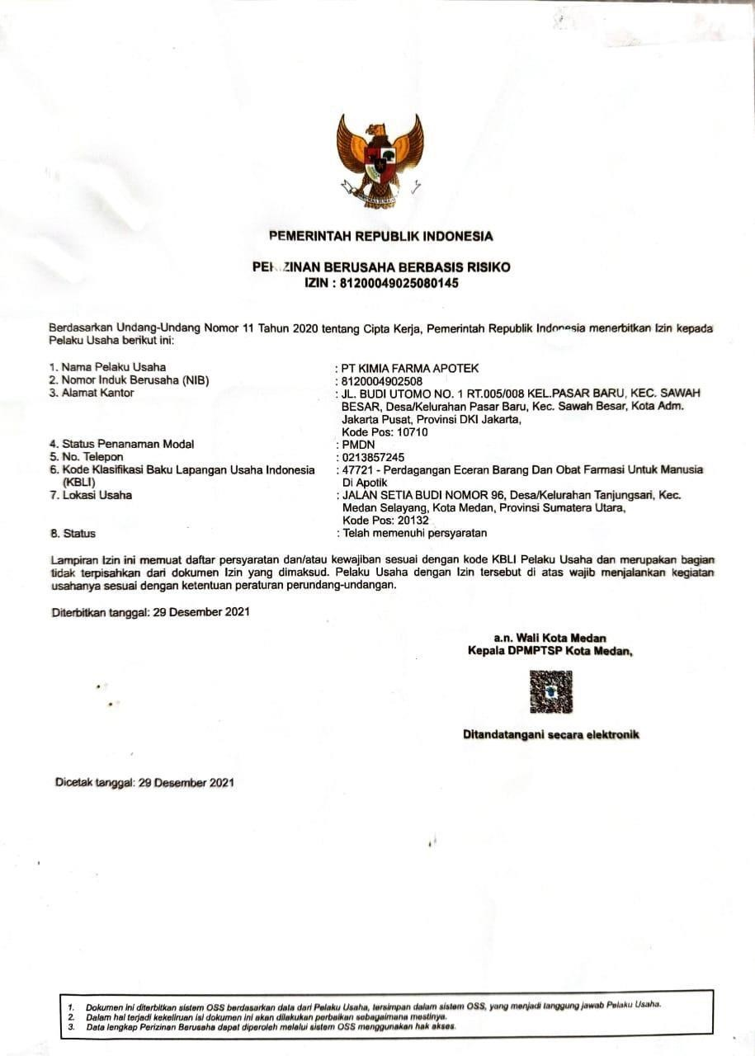

**Lampiran 2.** Surat Izin Praktek Apoteker Penanggung Jawab (APJ) Apotek Kimia Farma Setia Budi 2

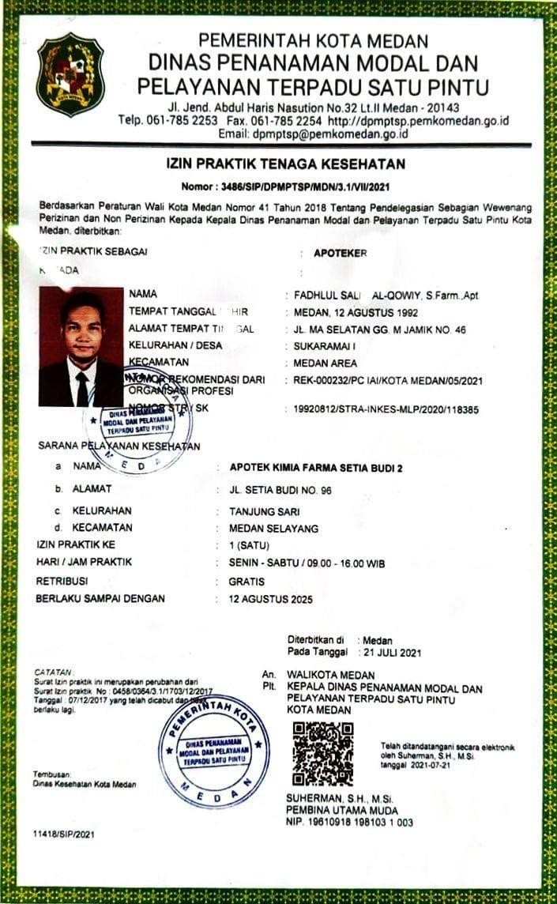

**Lampiran 3.** Lanjutan

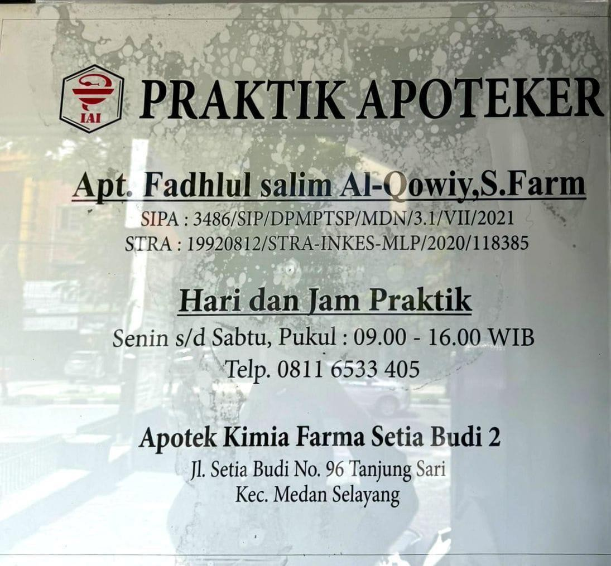

**Lampiran 4.** Sarana dan Prasarana Apotek Kimia Farma Setia Budi 2

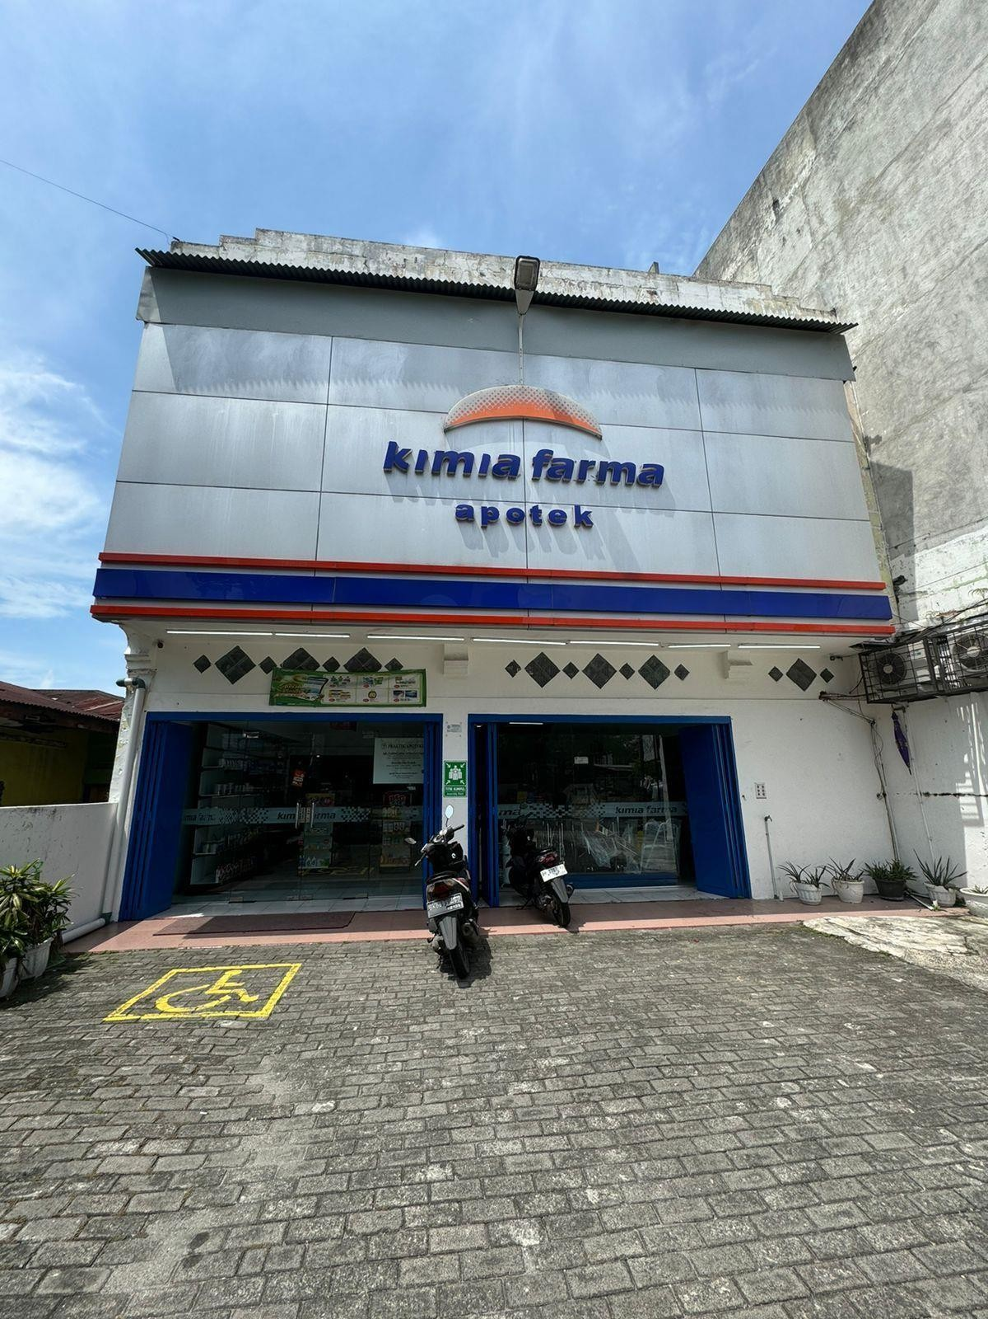

**Lampiran 5.** Lanjutan

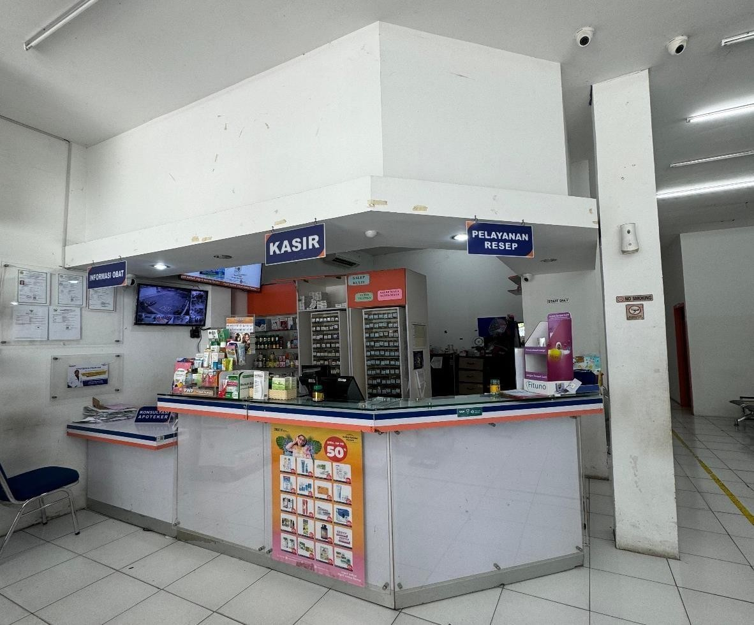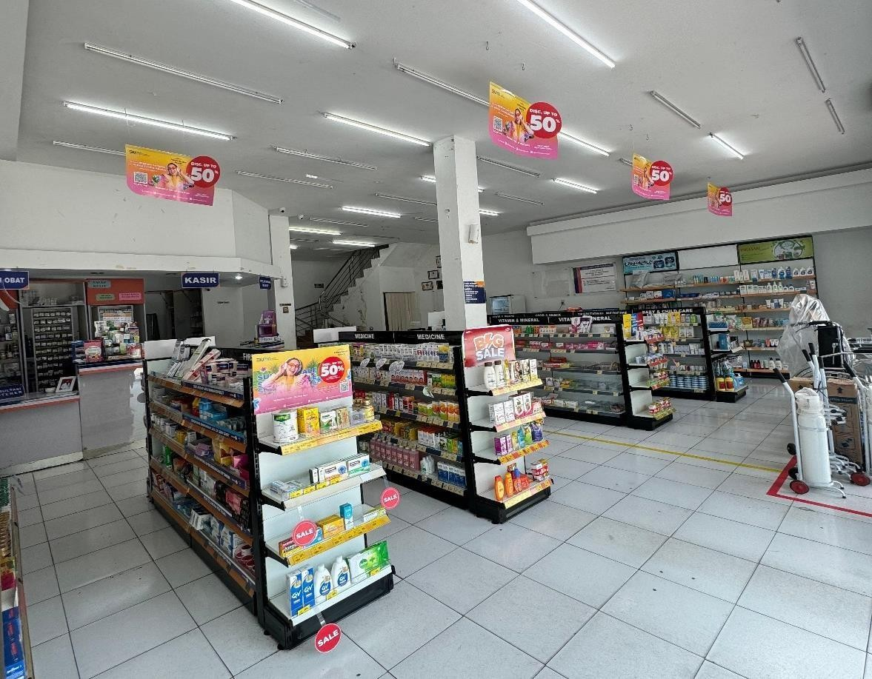

**Lampiran 6.** Surat Pesanan Obat-Obat Tertentu (OOT)

|  |  |
| --- | --- |
| **Nama Sarana** | **: Apotek Kimia Farma Setiabudi 2** |
| **Alamat** | **: Jln. Setiabudi No.96 Kel, Tanjung Sari**  **kec, Medan Selayang Kota Medan** |
| **No. Telp** | **: 081110678211** |
| **No Izin Sarana** | **: 81200049025080145** |

## SURAT PESANAN OBAT-OBAT TERTENTU

Nomor: POOO39286324/STB2/05/2024

Yang bertanda tangan dibawah ini:

|  |  |
| --- | --- |
| Nama | : Apt. Fadhlul Salim Al-Qowiy, S.Farm |
| Jabatan | : APJ (Apoteker Penanggung Jawab) |
| No. SIPA | : 3486/SIP/DPMPTSP/MDN/3.1/VII/2021 |

Mengajukan pesanan Obat-Obat Tertentu kepada: Nama Distributor : PT. Parit Padang Global

Alamat : Jalan Budi Luhur Nomor 196A Medan Dengan Obat-Obat Tertentu yang dipesan adalah :

|  |  |  |  |  |
| --- | --- | --- | --- | --- |
| Nama Obat | Bentuk Sediaan | Kekuatan/Potensi | Jumlah (dalam  bentuk angka & huruf) | Isi kemasan |
|  |  |  |  |  |

Obat-obat Tertentu tersebut akan dipergunakan untuk :

Nama Sarana : Apotek Kimia Setiabudi 2 Medan

Alamat : Jln.Setiabudi No.96 Kel, Tanjung Sari Medan Kec, Medan Selayang Kota Medan

No Izin Sarana 81200049025080145

No. Telp 081110678211

Medan, 2024

Apt. Fadhlul Salim Al-Qowiy, S.Farm Apoteker Penanggung Jawab

**Lampiran 7.** Surat Pesanan Prekursor

|  |  |
| --- | --- |
| **Nama Sarana** | **: Apotek Kimia Farma Setiabudi 2** |
| **Alamat** | **: Jln. Setiabudi No.96 Kel, Tanjung Sari**  **kec, Medan Selayang Kota Medan** |
| **No. Telp** | **: 081110678211** |
| **No Izin Sarana** | **: 81200049025080145** |

## SURAT PESANAN PREKURSOR FARMASI

Nomor: POPR14919281 /STB2/5/2024

Yang bertanda tangan dibawah ini:

|  |  |
| --- | --- |
| Nama | : Apt. Fadhlul Salim Al-Qowiy, S.Farm |
| Jabatan | : APJ (Apoteker Penanggung Jawab) |
| No. SIPA | : 3486/SIP/DPMPTSP/MDN/3.1/VII/2021 |

Mengajukan pesanan obat Prekursor Farmasi kepada: Nama Distributor : PT. Parit Padang Global

Alamat : Jalan Budi Luhur Nomor 196A Medan Dengan Obat Prekursor Farmasi yang dipesan adalah :

|  |  |  |  |  |
| --- | --- | --- | --- | --- |
| Nama Obat | Bentuk Sediaan | Kekuatan/ Potensi | Jumlah (dalam bentuk angka & huruf) | Isi Kemasan |
|  |  |  |  |  |

Obat Prekursor Farmasi tersebut akan dipergunakan untuk : Nama Sarana : Apotek Kimia Farma Setiabudi 2 Medan

Alamat : Jln.Setiabudi No.96 Kel, Tanjung Sari Medan Kec, Medan Selayang Kota Medan

No Izin Sarana 81200049025080145

No. Telp 081110678211

Medan, 2024

Apt. Fadhlul Salim Al-Qowiy, S.Farm Apoteker Penanggung Jawab

**Lampiran 8.** Surat Pesanan Narkotika

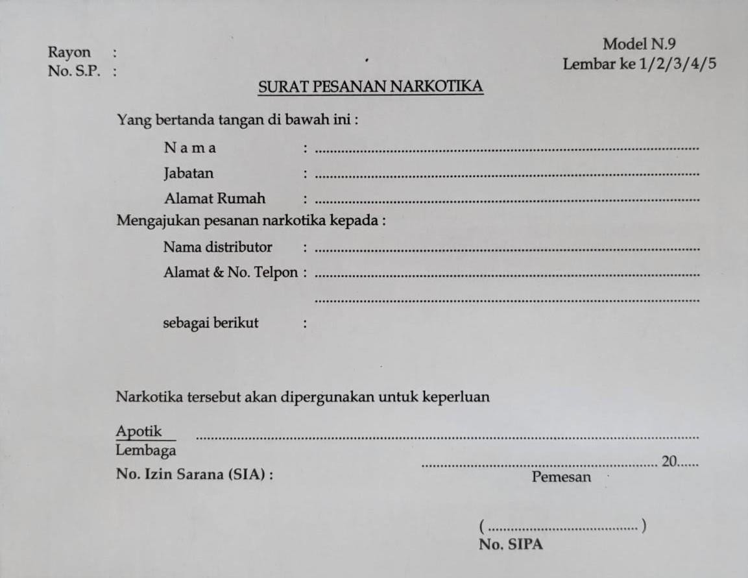

**Lampiran 9.** Surat Pesanan Psikotropika

|  |  |
| --- | --- |
| **Nama Sarana** | **: Apotek Kimia Farma Setiabudi 2** |
| **Alamat** | **: Jln. Setiabudi No.96 Kel, Tanjung Sari kec, Medan Selayang Kota Medan** |
| **No. Telp** | **: 081110678211** |
| **No Izin Sarana** | **: 81200049025080145** |

## SURAT PESANAN PSIKOTROPIKA

Nomor: POIL54283084 /STB2/05/2024

Yang bertanda tangan dibawah ini:

|  |  |
| --- | --- |
| Nama | : Apt. Fadhlul Salim Al-Qowiy, S.Farm |
| Jabatan | : APJ (Apoteker Penanggung Jawab) |
| No. SIPA | : 3486/SIP/DPMPTSP/MDN/3.1/VII/2021 |

Mengajukan pesanan Psikotropika kepada:

Nama Distributor : PT. Anugrah Argon Medica Alamat : Jalan Sei Serayu No. 102 Medan

Dengan Obat-Obat Psikotropika yang dipesan adalah :

|  |  |  |  |  |
| --- | --- | --- | --- | --- |
| Nama Obat | Bentuk Sediaan | Kekuatan/ Potensi | Jumlah (dalam bentuk angka & huruf) | Isi Kemasan |
|  |  |  |  |  |

Obat Psikotropika tersebut akan dipergunakan untuk :

Nama Sarana : Apotek Kimia Setiabudi 2 Medan

Alamat : Jln.Setiabudi No.96 Kel, Tanjung Sari Medan Kec, Medan Selayang Kota Medan

No Izin Sarana 81200049025080145

Medan, 2024

Apt. Fadhlul Salim Al-Qowiy, S.Farm Apoteker Penanggung Jawab

**Lampiran 10.** Etiket

ETIKET SIRUP



Medan, 27 September 2024

Ketua Prodi Pendidikan Profesi Apoteker

Universitas Muslim Nusantara Al Washliyah Medan

apt. Haris Munandar Nasution, S. Farm., M.Si.

NIP 0113119103

ETIKET TABLET



Pembimbing praktisi

Apotek kimia Farma Setia Budi 2

Medan

apt. Pompi Karina, S.Farm

No.SIPA

Apoteker Penanggung Jawab

Dosen Pembimbing akademik

Universitas Muslim Nusantara

Al Washliyah Medan

Dr. apt. Gabena Indrayani Dalimunthe., S.Si., M.Si

NIDN 0103047501

**Apotek Kimia Farma Setia Budi 2**

**Jl. Setia Budi No.96 Medan Telp. 081110678211 Apoteker : apt.Fadhlul Salim Alqowiy, S.Farm**

**No. : ................... Tgl. :....................**

**Nama Pasien : .......................................................**

**Sendok Teh**

**.................... x Sehari Sendok Bubur**

**Sendok Makan**

**SEBELUM / SESUDAH MAKAN**

**Apotek Kimia Farma Setia Budi 2**

**Jl. Setia Budi No.96 Medan Telp. 081110678211**

**Apoteker : apt.Fadhlul Salim Alqowiy, S.Farm**

ETIKET SALEP



**No. : ...................**

**Lampiran 11.** Lembaran Stok Obat di Apotek Kimia Farma Setia Budi 2

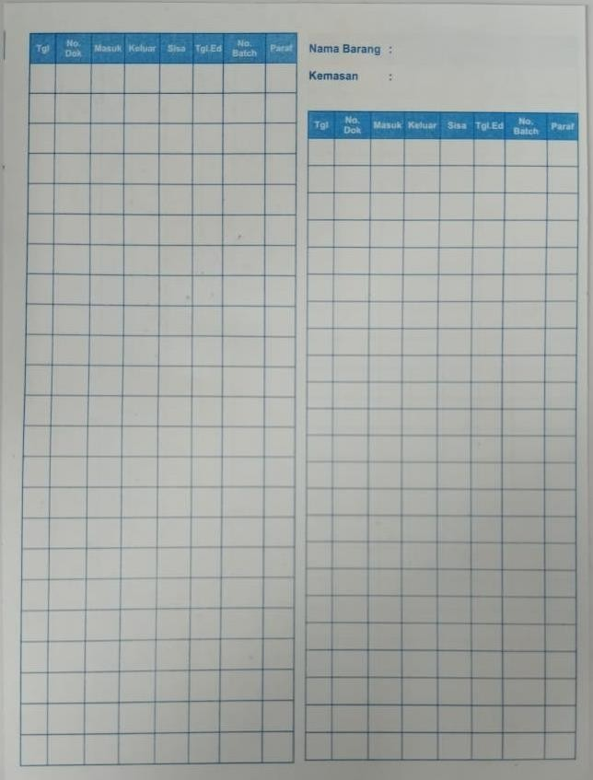

**Lampiran 12.** Salinan resesp

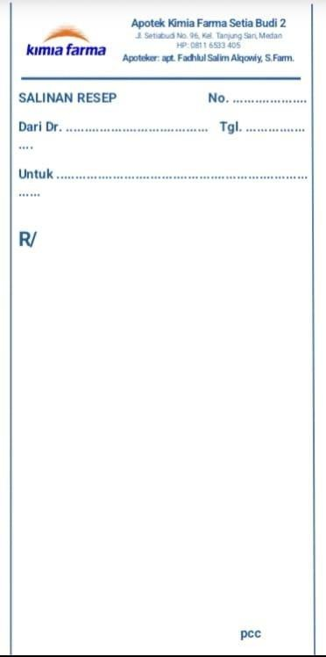

**Lampiran 13.** Formulir berita acara pemusnahan obat kadaluarsa/ rusak

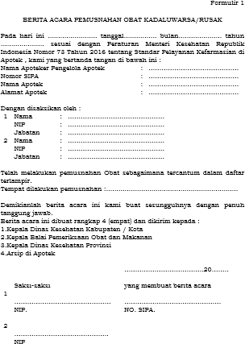

**Lampiran 14.** Berita acara pemusnahan resep

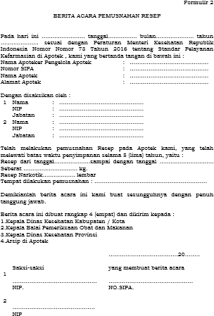

**Lampiran 15.** Meja Peracikan

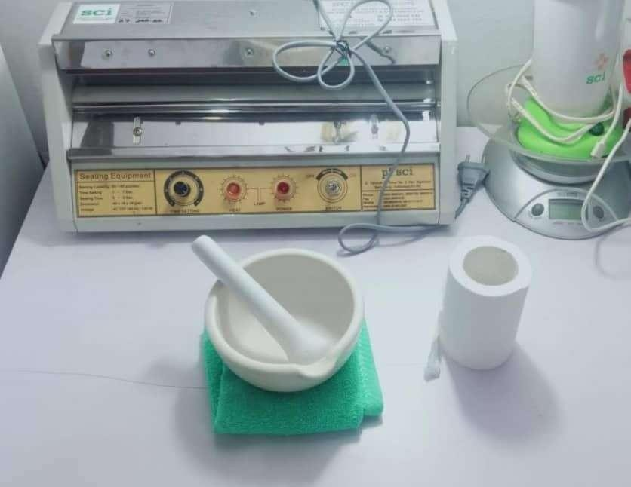

**Lampiran 16.** Rak Penyimpanan Obat

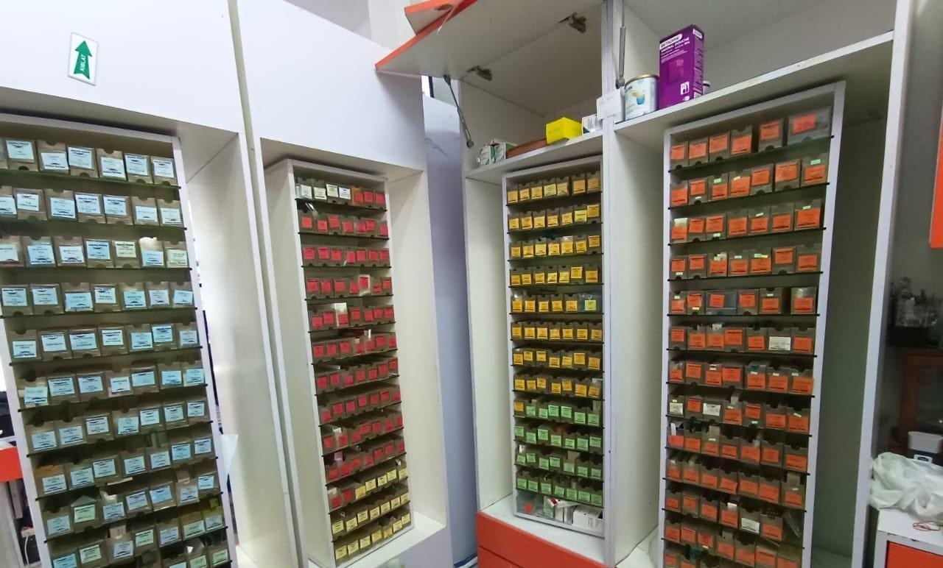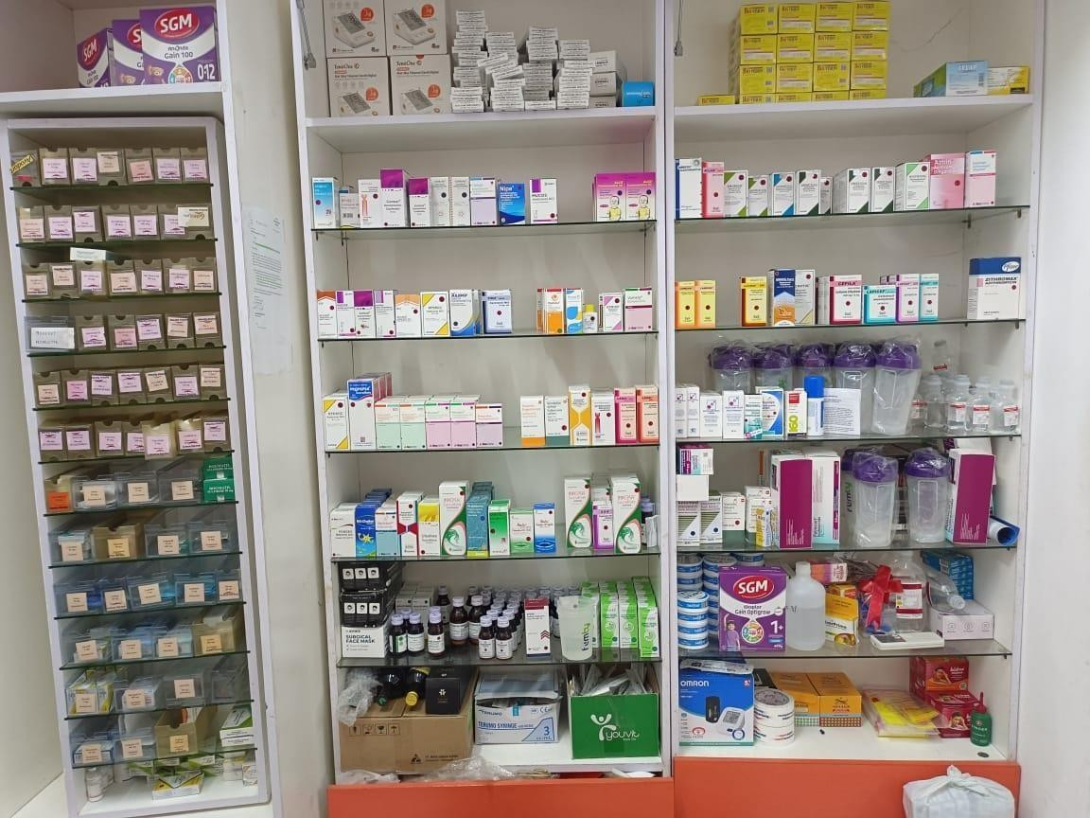

**Lampiran 17.** Lemari Pendingin

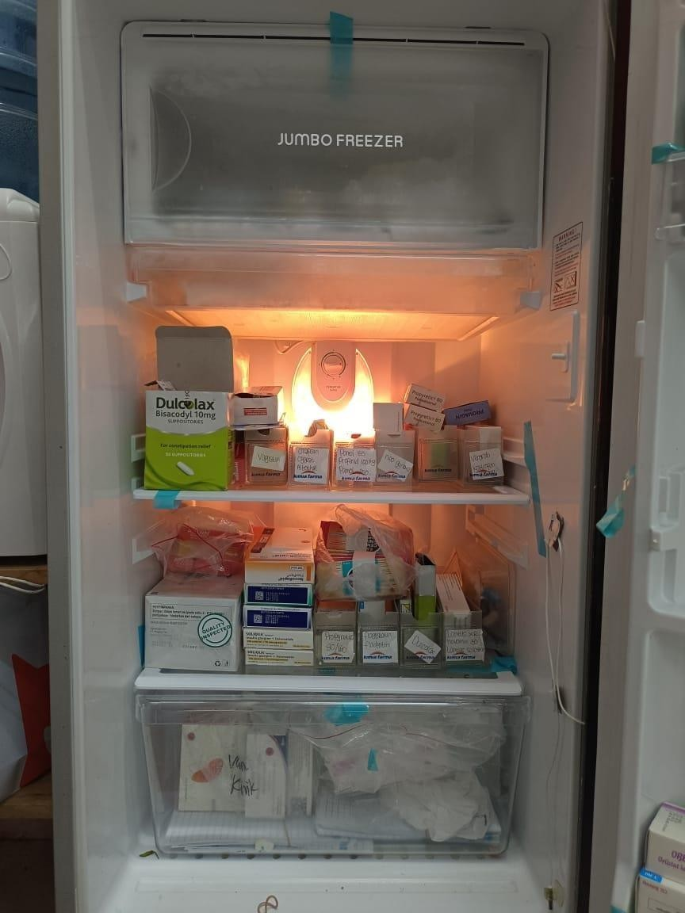

**Lampiran 14.** Lemari Penyimpanan Obat Narkotika, Psikotropika